ПРОЕКТ

У Т В Е Р Ж Д А Ю

Руководитель

Федеральной службы

по надзору в сфере транспорта

_______________В.Б. Гулин

«___» _______________ 2026 г.

Руководство
по соблюдению обязательных требований при осуществлении государственного контроля (надзора) в сфере гражданской авиации

1. Общие положения

Руководство по соблюдению обязательных требований (далее − Руководство) подготовлено в соответствии с частью 6 статьи 14 Федерального закона от 31 июля 2020 г. № 247-ФЗ «Об обязательных требованиях в Российской Федерации»,
пункта 5 части 3 статьи 46 Федерального закона от 31.07.2020 № 248-ФЗ
«О государственном контроле (надзоре) и муниципальном контроле в Российской Федерации» (далее – ФЗ-248).
Руководство содержит разъяснения о наиболее часто встречающихся нарушениях обязательных требований, пояснения относительно способов соблюдения обязательных требований, примеры соблюдения обязательных требований, рекомендации по принятию контролируемыми лицами конкретных мер для обеспечения соблюдения обязательных требований, ответственность
за нарушения обязательных требований.
В соответствии с Положением о федеральном государственном контроле (надзоре) в области гражданской авиации, утвержденным постановлением Правительства Российской Федерации от 30.06.2021 № 1064, устанавливающим порядок организации и осуществления федерального государственного контроля (надзора) в области гражданской авиации, Федеральная служба по надзору в сфере транспорта осуществляет государственный контроль (надзор) за следующими объектами:
а) деятельность по подготовке и выполнению полетов, эксплуатации гражданских воздушных судов и их допуску к полетам;
б) деятельность по использованию воздушного пространства и обеспечению полетов воздушных судов;
в) деятельность по осуществлению воздушных перевозок пассажиров, багажа, грузов и почты;
г) деятельность по осуществлению воздушных перевозок опасных грузов;
д) деятельность по выполнению авиационных работ;
е) деятельность по подготовке членов экипажа гражданского воздушного судна, сотрудников по обеспечению полетов гражданской авиации, специалистов
по техническому обслуживанию воздушных судов, диспетчеров управления воздушным движением;
ж) деятельность по техническому обслуживанию гражданских воздушных судов;
з) деятельность операторов аэродромов, вертодромов и владельцев посадочных площадок, предназначенных для взлета, посадки, руления и стоянки гражданских воздушных судов;
и) деятельность, связанная с выполнением условий, содержащихся
в следующих разрешительных документах:
сертификаты, выданные в соответствии с пунктом 1 статьи 8 (за исключением сертификатов, выданных юридическим лицам, осуществляющим разработку и изготовление авиационной техники) и со статьями 36 и 37 Воздушного кодекса Российской Федерации;
документы, выданные в соответствии с пунктом 3 статьи 8 Воздушного кодекса Российской Федерации;
свидетельства, выданные в соответствии с пунктом 1 статьи 53 Воздушного кодекса Российской Федерации;
к) гражданские воздушные суда;
л) объекты инфраструктуры воздушного транспорта;
м) помещения и оборудование организаций, индивидуальных предпринимателей, осуществляющих техническое обслуживание гражданских воздушных судов, подготовку членов экипажа гражданского воздушного судна, сотрудников по обеспечению полетов гражданской авиации, специалистов
по техническому обслуживанию воздушных судов, диспетчеров управления воздушным движением.

Перечни актов, содержащих обязательные требования в области гражданской авиации, размещены в разделе на странице «Документы» на официальном сайте Федеральной службы по надзору в сфере транспорта.

2. Наиболее часто встречающиеся нарушения обязательных требований

2.1. Деятельность по подготовке и выполнению полетов, эксплуатации гражданских воздушных судов и их допуску к полетам
2.1.1. Несоблюдение нормативов рабочего времени, полетного времени
и времени отдыха, а также контроля утомляемости членов экипажей воздушных судов, например:
1) Согласно подпункту а) пункта 9 Положения об особенностях режима рабочего времени и времени отдыха членов экипажей воздушных судов гражданской авиации Российской Федерации, утвержденному приказом Минтранса России от 21.11.2005 № 139 (далее – Приказ № 139), полетная смена включает время процедур, связанных с прохождением предполетного медицинского контроля.
При этом в заданиях на полет эксплуатанта выявлены факты уменьшения длительности полетной смены путем занесения в задания на полет времени начала полетной смены позднее времени прохождения предполетного медицинского осмотра, что в свою очередь влечет нарушение подпункта в) пункта 66 Приказа № 139 в части регистрации в табеле учета рабочего времени продолжительности рабочего времени так, например (UTC +3):
- Задание на полет № ХХХХ рейсы YY и NN: время прохождения предполетного медицинского осмотра 7 часов 16 минут, полетная смена по заданию с 7:40 до 17:54 (фактически с 7:16 до 17:54), в табеле зафиксировано 10:23 (10:14) вместо истинных 10:63 (10:38);
- Задание на полет № YYY рейс VV: время прохождения предполетного медицинского осмотра 12 часов 40 минут, полетная смена по заданию с 13:10 до 19:28 (фактически с 12:40 до 19:58), в табеле зафиксировано 6:30 (6:18) вместо истинных 6:80 (6:48)/
Также выявлены факты некорректного занесения времени продолжительности рабочего времени в табель учета рабочего времени, связанные
с иными факторами, так, например:
- рабочее время КВС таб. № RR 28.12.2024 согласно представленным заданиям на полет составляло 5:30, при этом в табеле отображено 5:00;
- рабочее время КВС таб. № FF 27.12.2024 согласно представленному заданию на полет составляло 8:28 (8:47), при этом в табеле отображено 5:33 (5:55).
2) В нарушение части А Руководства по производству полетов эксплуатанта,
- в задании на полет № VV по метеоусловиям был изменен аэропорт посадки, что соответственно повлекло изменение дальнейшего маршрута полета, однако отметка об изменении маршрута в разделе «Отчет о рейсе» не проставлена;
- в заданиях № YY № ХХ в строке завершающего маршрутного блока отсутствует время окончания работы (окончания полетной смены).
2.1.2. Допуск к выполнению должностных обязанностей членов экипажей воздушных судов без прохождения обязательной периодической подготовки, например:
КВС Иванов И. И. допущен к полетам с целью выполнения коммерческих перевозок без прохождения теоретической подготовки к выполнению нормальных процедур выполнения полетов и к действиям в аварийных ситуациях, проводимой не реже одного раза в течении последовательных 7 месяцев.
2.1.3. Эксплуатация воздушного суда с нарушением требований Руководства
по летной эксплуатации и норм, применяемых для установления эксплуатационных ограничений летно-технических характеристик.
Вскрытие многочисленных фактов выполнения полетов на воздушных судах без проведения технического обслуживания, несвоевременной замены компонентов с ограниченным ресурсом, проведении технического обслуживания без соблюдения технологии выполнения работ, не выполнения в установленном порядке директив летной годности, фиктивного выполнения работ, например:
На вертолете Ми-8Т RA-YYYYY, эксплуатация ВС Ан-26 RA-YYYYY с многочисленными дефектами вне установленных лимитов, согласно данным ФГУП «Госкорпорация по ОрВД» установлены факты выполнения полетов на двух воздушных судах типа Ан-24 RA-YYYYY (18 полётов) и RA-YYYYY
(225 полётов), с использованием в ходе технического обслуживания оборудования не имеющего паспорта, формуляра, без проведения входного контроля, а также полеты на ВС RA-YYYYY с нарушением периодичности выполнения работ согласно формуляру ВС и регламенту по ТО по форме технического обслуживания «Б», фактический налёт между формами составил свыше 112 часов.
2.1.5. Невыполнение надлежащих мер по обеспечению функционирования системы управления безопасности полетов, включающую определение фактических и потенциальных угроз для безопасности полетов и оценки соответствующих рисков, выработка и принятие корректирующих мероприятий, необходимых для поддержания приемлемого уровня безопасности полетов, обеспечения постоянного контроля и регулирования оценки эффективности мер по управлению безопасностью полетов, например:
Установлено, что причинами авиационных инцидентов:
- с ВС RA-ХХХХХ явилось принятие экипажем необоснованного решения на выполнение обратного полета с отказом, не входящим в перечень с которым разрешается завершение рейса в аэропорт базирования, в нарушение РЛЭ. Установлен факт сокрытия экипажем ВС RA-ХХХХХ и начальником участка технического обслуживания ВС информации о наличии повреждений ВС;
- с ВС RA-YYYYY явилось неприменение экипажем РТУ среднего двигателя на этапе выравнивания ВС вышло за ограничения, установленные в РЛЭ по скорости при приземлении, что привело к грубой посадке и повреждению ВС. Причиной авиационной инцидента явилось не выявление инженерно-технической службой повреждений ВС из-за сокрытия экипажем RA-YYYYY факта грубой посадки.

2.2. Деятельность по использованию воздушного пространства
и обеспечению полетов воздушных судов
2.2.1. Использование воздушного пространства без разрешения соответствующего центра Единой системы организации воздушного движения Российской Федерации при разрешительном порядке использования воздушного пространства:
- полеты воздушных судов, осуществляемые без заявок и разрешения органов ОрВД.
2.2.2. Использование воздушного пространства класса G без уведомления соответствующего центра Единой системы организации воздушного движения Российской Федерации:
- полеты воздушных судов в воздушном пространстве класса G, осуществляемые без заявок и уведомления органов ОрВД.
2.2.3. Использование воздушного пространства беспилотными воздушными судами в отсутствие постановки на государственный учет в Федеральном агентстве воздушного транспорта:
- запуск беспилотного воздушного судна, не поставленного
на государственный учет в Росавиации.
2.2.4. Использование воздушного пространства беспилотными воздушными судами без нанесенного учетного опознавательного знака, имеющего в своем составе учетный номер беспилотного воздушного судна, полученный при постановке на учет в Федеральном агентстве воздушного транспорта:
- запуск беспилотного воздушного судна без нанесенного учетного опознавательного знака с учетным номером, полученным при постановке на учет
в Росавиации.
2.2.5. Использование воздушного пространства беспилотными воздушными судами без уведомления соответствующего центра Единой системы организации воздушного движения Российской Федерации:
- запуск беспилотного воздушного судна без уведомления органов ОрВД.
2.2.6. Отсутствие постоянной двухсторонней радиосвязи с органом обслуживания воздушного движения (управления полетами) при использовании воздушного пространства класса А, С и при использовании воздушного пространства класса G по правилам полетов по приборам.
2.2.7. Авиационные работы, парашютные прыжки, демонстрационные полеты воздушных судов, полеты беспилотных воздушных судов, подъемы привязных аэростатов над населенными пунктами, а также посадка (взлет) на расположенные
в границах населенных пунктов площадки, сведения о которых не опубликованы
в документах аэронавигационной информации, без соответствующего разрешения органа местного самоуправления, а в городах федерального значения Москве, Санкт-Петербурге и Севастополе – без разрешения соответствующих органов исполнительной власти указанных городов.
2.2.8. Нарушение установленных правил и схем набора высоты, выхода из зоны аэродрома, снижения или захода на посадку. Изменение заданной высоты полета без согласования с диспетчером. Изменение плана и маршрута полета после вылета воздушного судна:
- отклонение за пределы воздушных трасс Российской Федерации и местных воздушных линий, а также от оси маршрута на расстояние более допустимой нормы;
- опасное сближение воздушных судов в полете;
- нарушение безопасной высоты полета, установленных правил вертикального или бокового эшелонирования;
- касание наземных препятствий (мачты, трубы, антенны, линии электропередач, деревья, местные повышения рельефа и т.д.) любым элементом конструкции воздушного судна;
- нарушение минимума погоды при взлете, посадке или полете по трассам местных воздушных линий;
- несоблюдение порядка использования воздушного пространства приграничной полосы.
2.2.9. Строительство зданий, строений и сооружений с превышением допустимой высотности в проекциях границ воздушных подходов, с затенением радиосигналов служб организации воздушного движения и с попаданием в зоны опасного шумового или эмиссионного воздействия, строительство опасных промышленных объектов без оценки рисков и угроз для безопасности полетов воздушных судов, осуществление деятельности по привлечению массового скопления птиц.
2.2.10. Недооснащенность районов аэродромов средствами технического контроля и обеспечения связи, метеорологического обеспечения, низкая помехоустойчивость отдельных элементов радиотехнического обеспечения:
- отсутствие или неисправность средств технического контроля и обеспечения связи, средств метеорологического обеспечения, определенных воздушным законодательством Российской Федерации к установке в районе аэродрома.
2.2.11. Выполнение полетов с аэродромов и на аэродромы государственной авиации без получения обязательного согласования Росавиации.
2.2.12. Нарушение порядка и сроков передачи на борт воздушного судна штормовых предупреждений или информации о состоянии погоды по маршруту полета, в пунктах взлета и посадки, требующей изменения плана полета:
- попадание в зону опасных метеоявлений;
- нарушение минимума погоды при взлете, посадке или полете по трассам местных воздушных линий (маршрутам);
- поражение воздушного судна разрядом атмосферного электричества
в полете, приведшее к повреждению элементов конструкции воздушного судна, отказу двигателя или хотя бы одной из систем;
- повреждение воздушного судна градом;
- отсутствие, несвоевременная передача экипажам воздушных судов актуальной информации о состоянии погоды по маршруту полета, в пунктах взлета и посадки, требующей изменения плана полета.

2.3. Деятельность по осуществлению воздушных перевозок пассажиров,
багажа, грузов и почты

2.3.1. Несоответствие маркировки стеклянных полотен дверей, ограждений, например:
На прозрачных поверхностях полотен дверей и стеновых панелей в зоне входа в здание аэровокзала не нанесены контрастные указатели.
2.3.2. Отсутствие предупреждающих тактильных напольных указателей
по ходу движения в зонах обслуживания МГН на участках пола,
на коммуникационных путях перед дверными проемами, открытыми входами
на лестничные клетки, открытыми лестничными маршами, например:
В аэровокзале аэропорта «YYYYYYYYYY» участки пола на коммуникационных путях не имеют предупреждающих тактильных напольных указателей направления к зонам обслуживания МГН.
2.3.3. Отсутствие информационного указателя о пути следования пассажиров
с кардиостимуляторами к проходу на досмотр за пределами рамок металлоискателя в зонах досмотра пассажиров, например:
В аэровокзале отсутствуют маркировочные знаки на рамках металлоискателя, предупреждающие людей со стимуляторами сердечной деятельности о запрете движения и информационный указатель о пути следования к ближайшему доступному для данной категории посетителей проходу.

2.4. Деятельность по осуществлению воздушных
перевозок опасных грузов
Эксплуатантами, не перевозящими в качестве груза или почты опасные грузы, не обеспечивается прохождение подготовки по перевозке опасных грузов своих сотрудников в соответствии с выполняемыми ими обязанностями, например:
2.1. Пунктом 1 Федеральных авиационных правил «Правила перевозки опасных грузов воздушными судами гражданской авиации», утвержденных приказом Министерства транспорта Российской Федерации от 05.09.2008 № 141 (далее – Правила) установлено, что Правила для реализации стандартов и рекомендуемой практики Международной организации гражданской авиации (Приложение 18 «Безопасная перевозка опасных грузов по воздуху») распространяются, в том числе на полеты воздушных судов гражданской авиации (далее - воздушные суда) в воздушном пространстве Российской Федерации, зарегистрированных в Государственном реестре гражданских воздушных судов и (или) эксплуатируемых эксплуатантами, имеющими сертификат (свидетельство) эксплуатанта Российской Федерации.
Пунктом 11 Правил установлено, что программы подготовки специалистов, в том числе эксплуатанта указанных в Технических инструкциях составляются, обновляются и утверждаются в установленном порядке в соответствии с требованиями Технических инструкций.
Пунктом 4.1.2. части 1 Главы 4 Технических инструкций по безопасной перевозке опасных грузов по воздуху Doc 9284, издание 2025-2026 годов определено, что все эксплуатанты должны разработать программу подготовки персонала в области опасных грузов вне зависимости от того, имеют ли они разрешение на перевозку опасных грузов в качестве авиагруза.
При этом, ООО «ООО» программа подготовки персонала в области опасных грузов для эксплуатантов не представлена.

  - Деятельность по выполнению авиационных работ
    - Эксплуатантом не обеспечивается функционирование системы управления безопасностью полетов, которая соответствует объему и сложности выполняемых полетов, например:
В соответствии с пунктом 10.1 «Внутренний и внешний инспекционный контроль» раздела 10 «Описание системы контроля деятельности авиакомпании» Руководства по управлению безопасностью полетов эксплуатанта установлена следующая периодичность проверок:
- Инспекция на перроне – не реже 1 раза в 6 месяцев;
- Инспекция на маршрутах - не реже 1 раза в 6 месяцев;
- Внутренние проверки функционирования СУБП в целях оценки эффективности ее функционирования – 1 раз в полгода;
- Проверка кандидатов на должность командира ВС – согласно плану летной службы;
- Инспекция взаимодействующих организаций – 1 раз в полгода;
- Проверка структурных подразделений и состояния летной работы – 1 раз в год;
- Контроль поступления, наличия и изучения авиационным персоналом приказов, указаний и информации по БП – по мере поступления.
Согласно плану проведения проверок эксплуатанта в соответствии с «Руководством по управлению безопасностью полетов» на 2024 год утверждены даты проведения инспекции на маршруте – январь, июнь.
При этом согласно представленным бланкам инспекционной проверки инспекция на маршруте проведена в декабре 2023 года, а в январе 2024 не проводилась.
2.5.2. Эксплуатант допускает ЧЛЭ ВС до выполнения своих функций без прохождения подготовки по разработанной эксплуатантом программе подготовки в полном объеме, например:
КВС Иванов И.И. прошел обучение по программе периодической наземной подготовки в АУЦ «ХХХ» в объеме 12 часов. При этом ППЧЛЭ эксплуатанта определяет количество часов по указанной тематике в объеме 24 часа.
2.5.3. Эксплуатант не обеспечивает проведение подготовки ЧЛЭ соответствующей виду выполняемых работ, например:
Второй пилот Петров П.П. допущен к выполнению авиационных работ, указанных в спецификации к сертификату эксплуатанта, без прохождения подготовки, соответствующей виду выполняемых работ.
2.5.4.Эксплуатант не осуществляет контроль за выполнением технического обслуживания на эксплуатируемом парке ВС, например:
На ВС RA-ХХХХХ в соответствии с формуляром ВС 03.03.2025 выполнены работы по хранению ВС на 30 суток. Согласно данным ФГУП «Госкорпорация по ОрВД» указанное ВС выполняло полет 13.03.2025, при этом комплекс работ по разгерматизации и подготовке ВС к полету не был выполнен.
2.5.6. Установлены факты выполнения авиационных работ на ВС, не прошедшем техническое обслуживание, фальсификации эксплуатантом данных о выполнении технического обслуживания, например:
На ВС Ансат RA-YYYYY выполняющим авиационные работы, установлены факты выполнения работ и оформления карт-наряда № YY от 28.05.2025 без получения необходимого приспособления согласно руководству по технической эксплуатации (Приспособление для измерения люфта подшипников). Таким образом не подтверждено выполнение контроля радиального люфта подшипника тяг рулевого винта, радиального люфта подшипников общего горизонтального шарнира рулевого винта в дату оформления технического обслуживания.
На ВС Ми-8АМТ RA-YYYYY карт-наряд № YY на выполнение ТО оформлен сотрудниками, которые согласно табелю учёта рабочего времени находились на выходном дне. При этом установлено, что данные сотрудники находились в командировке. Согласно информации от Международного аэропорта сотрудники компании на территорию аэропорта в указанную дату не проходили.
Впоследствии выявлено, что полеты выполнялись на неисправных
ВС RA-YYYYY (18 полётов), RA-YYYYY (3 полёта), c установленным фактом выполнения ТО не в полном объеме.

  - Деятельность по подготовке членов экипажа гражданского воздушного судна, сотрудников по обеспечению полетов гражданской авиации, специалистов по техническому обслуживанию воздушных судов, диспетчеров управления воздушным движением
2.6.1. Выдача АУЦ документов, подтверждающих прохождение обучения,
при проведении подготовки не в полном объеме, например:
В соответствии с журналом учебных занятий группы по программе периодической подготовки специалистов авиационного персонала слушатели Иванов И.И., Петров П.П .проходили обучение в период с 28.08.2025 по 05.09.2025.
При этом согласно системе контроля и управления доступом слушатель Иванов И.И. 28.08.2025, 30.08.2025, 05.09.2025 на территории АУЦ отсутствовал.
Также слушатель Петров П.П. 30.08.2025, 05.09.2025 на территории АУЦ отсутствовал.
При этом согласно журналу учета выдачи документа, подтверждающего прохождение обучения, АУЦ выданы удостоверения о повышении квалификации:
2.6.2. АУЦ не обеспечивает соответствие лиц, осуществляющих обучение на тренажерном устройстве имитации полета требованиям федеральных авиационных правил, например:
Иванов И.И. имеющий свидетельство бортмеханика, с квалификационной отметкой «инструктор» допущен к исполнению обязанностей в качестве инструктора тренажера, без разрешения органа по выдаче свидетельств на право проведения указанного нарушения.
2.6.3. АУЦ не в полном объеме ведет перечень преподавательского и инструкторского состава, например:
В приложении к Руководству по деятельности АУЦ не указаны занимаемые должности сотрудников, данные о прохождении периодической подготовки, повышении квалификации с указанием организации проводившей обучение, номера и даты выдачи документа о прохождении подготовки.
2.6.4. Проведение АУЦ практических занятий без наличия учебного оборудования, предусмотренного программами подготовки членов летных
и кабинных экипажей, например:
Для реализации программы «Водная аварийно-спасательная подготовка членов экипажей воздушных судов (периодическая)» необходимо наличие детского спасательного жилета и детской спасательной люльки. Для реализации программы «Аварийно-спасательная подготовка членов экипажей (первоначальная)» необходимо наличие следующего оборудования: полиэтиленовая пленка, сухое горючее, туристические лопаты, авиационный астрономический ежегодник.
При этом на момент проведения проверки вышеуказанное оборудование
не представлено.
2.6.5. Объединение АУЦ теоретических занятий разных учебных групп, например:
Установлены факты совмещения дисциплин модуля 1 и модуля 2 при проведении занятий по программе подготовки «XXX» в группе 1 и совмещения дисциплин 1 и модуля 2 при проведении занятий по программе подготовки «YYY» в группе 2.
При этом возможность объединения нескольких групп в одну не предусмотрено Руководством по деятельности АУЦ и программами подготовки.
2.6.6. Необеспечение АУЦ актуализации внутренних руководящих документов, связанной с изменением воздушного законодательства, например:
Модули программ подготовки по объему и содержанию не соответствуют положениям приказа Министерства транспорта Российской Федерации от 13 мая 2022 г. № 177 «Об утверждении типовых дополнительных профессиональных программ подготовки специалистов авиационного персонала гражданской авиации в области предотвращения столкновений исправного воздушного судна с землей». Типовые дополнительные профессиональные программы подготовки специалистов авиационного персонала гражданской авиации «Подготовка членов летного экипажа самолета Ан-24 (Ан-26) по предотвращению столкновений исправного воздушного судна с землей (CFIT)», «Подготовка членов летного экипажа вертолетов Ми-8Т, Ми-8АМТ, Ми-8МТВ по предотвращению столкновений исправного воздушного судна с землей (CFIT)» предусматривают 12 часов теоретической подготовки, в том числе содержат лекции по оценке риска столкновений исправных ВС с землей (CFIT) в объеме 1 часа, а также проведение практических занятий в объеме 2 часов.
2.6.7. Отсутствие контроля со стороны АУЦ за правильностью оформления документации, фиксирующей процесс обучения:
- систематическое выявление фактов «механических ошибок»
при оформлении документации, фиксирующей процесс обучения. При этом воздушное законодательство не предусматривает оснований, исключающих необходимость соблюдения обязательных требований к деятельности АУЦ
(ФАП-289), в том числе в части «механических ошибок».
Обращаем внимание, что позиция об отказе в соблюдении требований
ФАП-289, мотивированная техническими ошибками при оформлении документов, подтверждающих прохождение обучения, не только не предусмотрена воздушным законодательством, но и снижает культуру безопасности полетов, приводит
к повышению показателей аварийности и создает неприемлемые риски причинения вреда охраняемым законом ценностям.

2.7. Деятельность по техническому обслуживанию гражданских
воздушных судов
2.7.1. Допуск к полету неисправного воздушного судна, а также воздушного судна с невыполненным, с незавершенным техническим обслуживанием или
с дефектами, не зафиксированными при выполнении оперативного ТО, например:
- дефекты фюзеляжа (вмятины, трещины, отсутствующие или ослабленные винты и заклепки);
- повреждения силовых установок (забоины на лопастях винтов и лопатках, повреждения воздухозаборников и капотов);
- следы коррозии, следы течи гидрожидкости, масел или керосина, повреждения ЛКП;
- поврежденные надписи и информационные наклейки, повреждения пневматиков шасси, дефекты оборудования пассажирских салонов.
2.7.2. Отсутствие инструмента, оборудования, соответствующего требованиям эксплуатационной документации разработчика воздушного судна. Ненадлежащий допуск альтернативного инструмента и оборудования, в частности, отсутствие контроля идентичности эксплуатационных характеристик, например:
. В ходе осмотра в комплектовке АО «ХХХ» выявлены нарушения пункта 25 ФАП-145, пунктов 1.11, 2.6, 2.8 Руководства по деятельности АО «ХХХ» (издание 02). Так обнаружены материалы с истекшим сроком хранения и отсутствующей информацией о прохождении входного контроля следующих компонентов АТИ:
- светильник АКС;
- лампа накаливания СМ 7,5-9 (92 шт.);
- светильник АГЛнк.
2.7.3. Невыполнение требований Руководства по деятельности и Руководства
по организации технического обслуживания, например:
В нарушение требований пункта 32 главы 4 Приложения № 2 ФАП-145, пунктов 1.11, 2.6 Руководства по деятельности АО «ХХХ» (издание 01) на ВС типа Ан-24 RA-YYYYY, RA-NNNNN выявлен факт выполнения ТО с использованием малогабаритного имитатора маяка (МИМ-66) № 953 без паспорта, формуляра и с отсутствием процедуры входного контроля.
2.7.4. Не подтверждение необходимого фактического опыта выполнения работ по ТО ВС не менее 180 дней фактического суммарного опыта выполнения работ по ТО всех типов ВС, указанных в свидетельстве специалиста авиационного персонала по ТО, например:
Не подтвержден необходимый опыт выполнения работ не менее 20 по ТО ВС типов Ми-8Т, Ми-8 МТВ, Ми-8 АМТ, АН-24, АН-26 у следующего инженерно-технического персонала: авиатехник по АиРЭО; авиатехник по ЛАиД; авиатехник по ПиД.

  - Деятельность операторов аэродромов, вертодромов и владельцев посадочных площадок, предназначенных для взлета, посадки, руления
и стоянки гражданских воздушных судов
2.8.1. Наличие на поверхности искусственного покрытия ВПП: продуктов разрушения покрытия; выбоин и раковин не залитых мастикой; трещин не залитых мастикой; оголенных стержней арматуры; наплывов мастики; волнообразований; участков шелушения поверхности покрытий; уступов между кромками соседних плит и кромками трещин; сколов кромок плит и трещин, не залитых мастикой, например:
На искусственной взлетно-посадочной полосе имеются выбоины, раковины, участки шелушения поверхности покрытий, волнообразования.
2.8.2. Наличие на поверхности искусственных покрытий РД, перрона, укрепленных участков ЛП, примыкающих к торцам ИВПП: продуктов разрушения покрытия; выбоин и раковин, не залитых мастикой; участков шелушения поверхности покрытий; оголенных стержней арматуры; уступов между кромками соседних плит и кромками трещин; наплывов мастики; волнообразований по пути движения опор ВС; участков шелушения поверхности покрытий, например:
На поверхности перрона № 1 имеются уступы дожде-приемного лотка относительно поверхности покрытия перрона, а также разрушение конструкции дожде-приемного колодца, изменение геометрии решетки колодца с образованием выступающей оголенной арматуры.
2.8.3. Несоответствие нанесенной маркировки ИВПП, РД, перрона требованиям федеральных авиационных правил, например:
На рулежной дорожке «F» отсутствует маркировка, указывающая на ее закрытие.
2.8.4. Несоответствие маркировки посадочных площадок с искусственным покрытием требованиям федеральных авиационных правил, например:
На рулежной дорожке посадочной площадки «RRRRR» установлены маркеры не соответствующие требованиям (конусы со списанного светосигнального оборудования).
2.8.5. Необеспечение на посадочных площадках необходимой контрастности между сочетанием цветов ветроуказателя и окружающей местности, например:
Поверхность входных маркеров на МК-3021 имеет слабовыраженную разметку, выгорание краски.
2.8.6. Содержание недостоверной информации в аэронавигационных паспортах аэродромов и посадочных площадок, например:
Информация о месте стоянки воздушного судна № 4 представленная в разделе 2.20.2 Аэронавигационного паспорта аэродрома «ХХХХ» не соответствует сведениям, имеющимся в разделе АД.2.20 Сборника аэронавигационной информации России (АИП России).
2.8.7. Неосуществление оператором аэродрома мероприятий
по орнитологическому обеспечению полетов, направленных на сведение
к минимуму вероятности столкновений ВС с птицами и другими объектами животного мира, например:
Оператором аэродрома не заполняется Таблица обстоятельств столкновения воздушных судов с птицами и другими объектами животного мира.
2.8.8. Необорудование спецмашин, выезжающих на летную полосу и рулежные дорожки, габаритными и проблесковыми огнями, радиостанциями внутриаэропортовой связи, буксировочными устройствами и средствами пожаротушения, например:
На спецтранспорте МАЗ-ХХХХ перонный автобус гаражный номер № YYYY не горит боковой маркер.
2.8.9. Несвоевременное прохождение обучения и аттестации, либо отсутствие профессиональной подготовки в качестве спасателя сотрудников служб ПАСОП, например:
В состав дежурной смены СПАСОП включаются сотрудники не прошедшие аттестацию на право ведения аварийно-спасательных работ. Согласно записи в книге службы XX.XX.2025 в состав дежурной смены включены сотрудники не прошедшие аттестацию в качестве спасателей.
2.8.10. Необеспечение оператором аэродрома условий (в соответствии с нормами, утверждаемыми федеральным органом исполнительной власти, уполномоченным на решение задач в области защиты населения и территорий от чрезвычайных ситуаций), обеспечивающих размещение аварийно-спасательных средств и проведение мероприятий по профессиональному обучению спасателей
к выполнению заявленных видов аварийно-спасательных работ в соответствии
с технологией их ведения, а для профессиональной аварийно-спасательной службы (формирования), кроме этого, - условий, обеспечивающих несение дежурства спасателями службы ПАСОП, например:
Площадка для проведения упражнений по тушению пожаров разлитого авиатоплива не имеет основы из цементных и бетонных материалов.
Или:
Расчет поддержания порядка не оснащен средствами маркировки и ограничения доступа: лентами, заграждениями, обеспечивающими оцепление места авиационного события, информационными плакатами, табличками.
2.8.11. Необеспечение оператором аэродрома требований к оснащению аэродромных пожарных автомобилей в соответствии с таблицей 5 приложения 3 ФАП-517, например:
На пожарном автомобиле гос. номер ХХХХ отсутствует следующие оборудование:
Поплавок на сетке СВ 125;
Огнетушители ОП-8;
Разветвление РТ 80;
Лестница-палка;
Задержка рукавная.

2.9. Деятельность, связанная с выполнением условий, содержащихся
в следующих разрешительных документах:
- сертификаты, выданные в соответствии с пунктом 1 статьи 8
и со статьями 36 и 37 Воздушного кодекса Российской Федерации;
- документы, выданные в соответствии с пунктом 3 статьи 8
Воздушного кодекса Российской Федерации;
- свидетельства, выданные в соответствии с пунктом 1 статьи 53
Воздушного кодекса Российской Федерации

2.9.1. Согласно пункту 6 статьи 37.1 Воздушного кодекса Российской Федерации от 19.03.1997 № 60-ФЗ (далее - ВК РФ) техническое обслуживание беспилотных авиационных систем и (или) их элементов, гражданских воздушных судов, авиационных двигателей, воздушных винтов - выполнение работ на беспилотных авиационных системах и (или) их элементах, гражданских воздушных судах, авиационных двигателях, воздушных винтах по поддержанию летной годности беспилотных авиационных систем и (или) их элементов, гражданских воздушных судов, авиационных двигателей, воздушных винтов, включая контрольно-восстановительные работы, проверки их частей, замены их частей, устранения дефектов, выполняемые как в отдельности, так и в сочетании, а также практическое осуществление изменений их типовых конструкций или ремонта. В соответствии с пунктом 3 статьи 8 ВК РФ выполнение работ по техническому обслуживанию возможно только при наличии сертификата организации по техническому обслуживанию. Установлено, что ООО «YYYY» в отсутствие прохождения обязательной сертификации и в отсутствии сертификата по техническому обслуживанию выполняли работы по техническому обслуживанию, например:
Акт удовлетворения рекламации № 123456 содержит сведения о выполнении работ по восстановлению рулевого винта силами ООО «YYYY»;
Акт осмотра корпуса и крышки редуктора хвостового ХР-23 № 123457 содержит сведения о выполнении визуального осмотра корпуса и крышки редуктора хвостового ХР-23 (зав. № 000) на вертолете (зав. № XXX), работы выполнены в соответствии с директивой летной годности.
Акт осмотра лопастей рулевого винта, контроль отсутствия непроклеев содержит сведения о выполнении визуального осмотра лопастей рулевого винта
и контроль отсутствия непроклеев, работы выполнены в соответствии с директивой летной годности № XXX.
2.9.2. Установлено нарушение межремонтных сроков службы оборудования, например:
Согласно годовому плану ремонта оборудования Ток-фрезерный ОЦ в июле 2025 года необходимо обслужить по форме ТО3, при этом согласно акту приемки-сдачи выполненных работ указанное оборудование обслужено по форме ТО2.
2.9.3. Выявлены нарушения хранения и использования инвентаря, материалов и жидкостей, например:
В цехе окончательной сборки находилась стремянка приставная без бирок (клейм);
В производственном цехе № 000 выявлено нарушение хранения материалов и жидкостей. Установлено, что материалы и жидкости находятся на местах осуществления деятельности без надлежащей документации, подтверждающей их качество, а также хранятся без соответствующей тары.
2.9.4.. Выявлены систематические нарушения ведения актов приемки-сдачи выполненных работ, например:
В акте приемки-сдачи выполненных работ № 0000000 на Ток-фрезерный ОЦ дата составления акта: 07.07.2025, при этом сдача агрегата в ремонт: 09.07.2025;
В акте приемки-сдачи выполненных работ № 0000000 на Ток-фрезерный ОЦ дата составления акта: 16.04.2025, при этом сдача агрегата в ремонт: 22.04.2025;
В акте приемки-сдачи выполненных работ № 000000 на Ток-фрезерный ОЦ дата составления акта: 24.06.2025, при этом сдача агрегата в ремонт: 27.06.2025.

  - Гражданские воздушные суда
Перед вылетом ВС не дается оценка о возможности продолжения эксплуатации с дефектами согласно документации разработчика ВС.
К типовым нарушениям относятся:
- неоцененные повреждения/вмятины фюзеляжа:

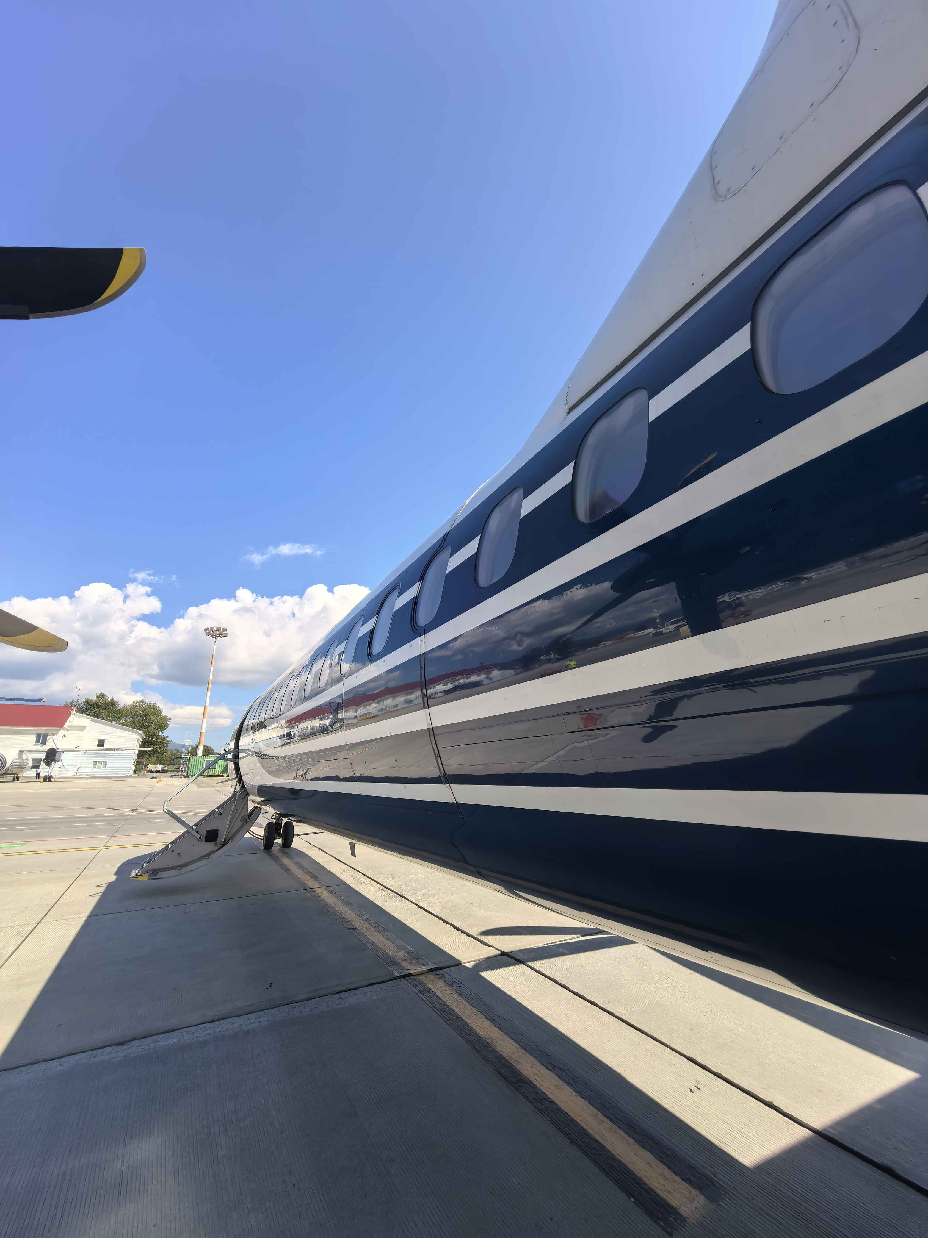



- повреждение и люфт замков грузовой рампы
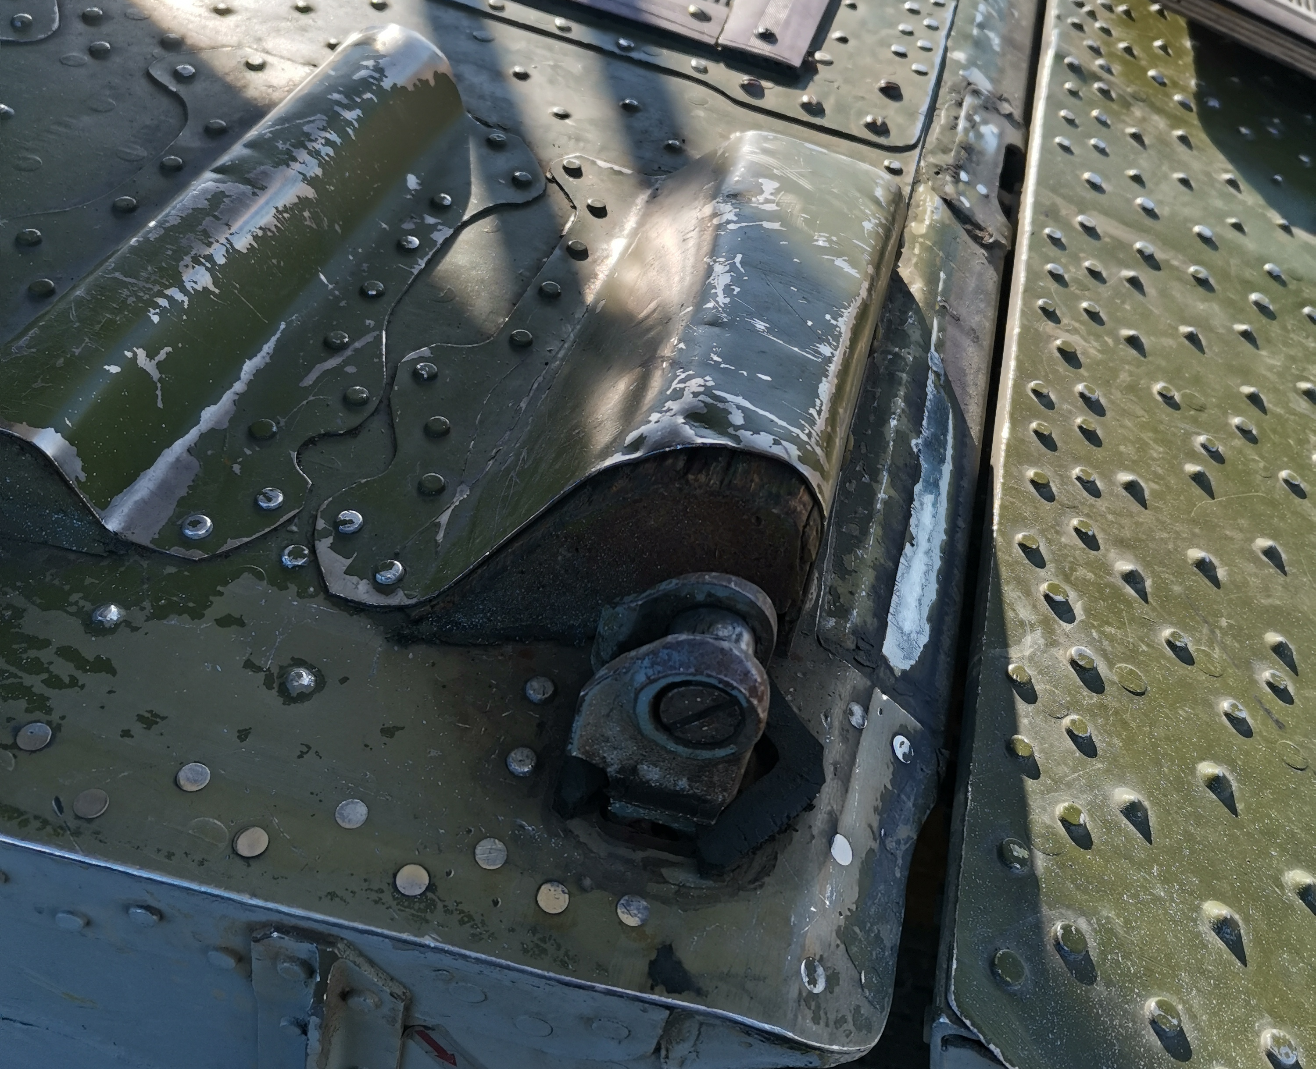

- неоцененные повреждения в БГО, включая повреждения конструкций
и нарушения герметизации отсеков (багажный скотч);
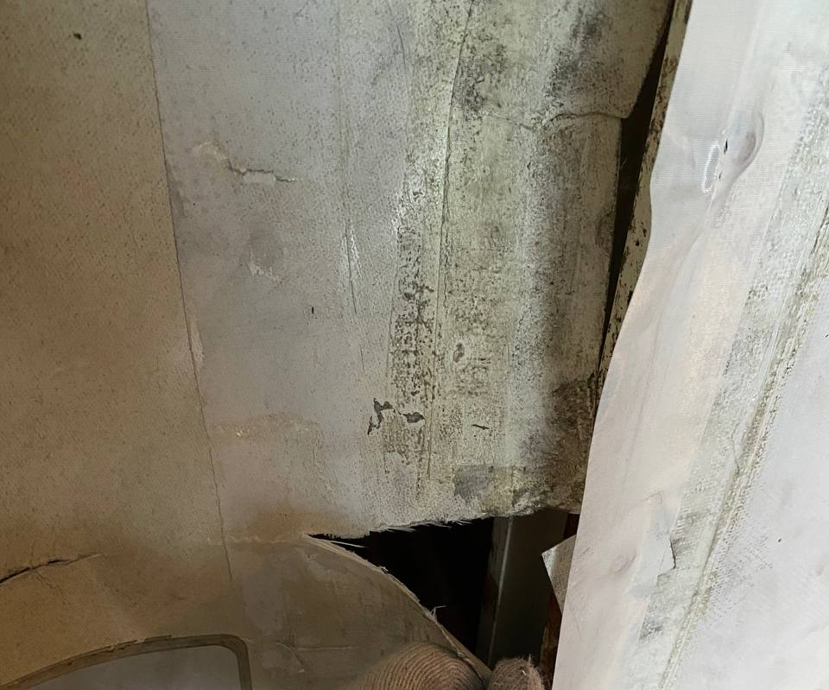

- повреждения конструкции двигателя;

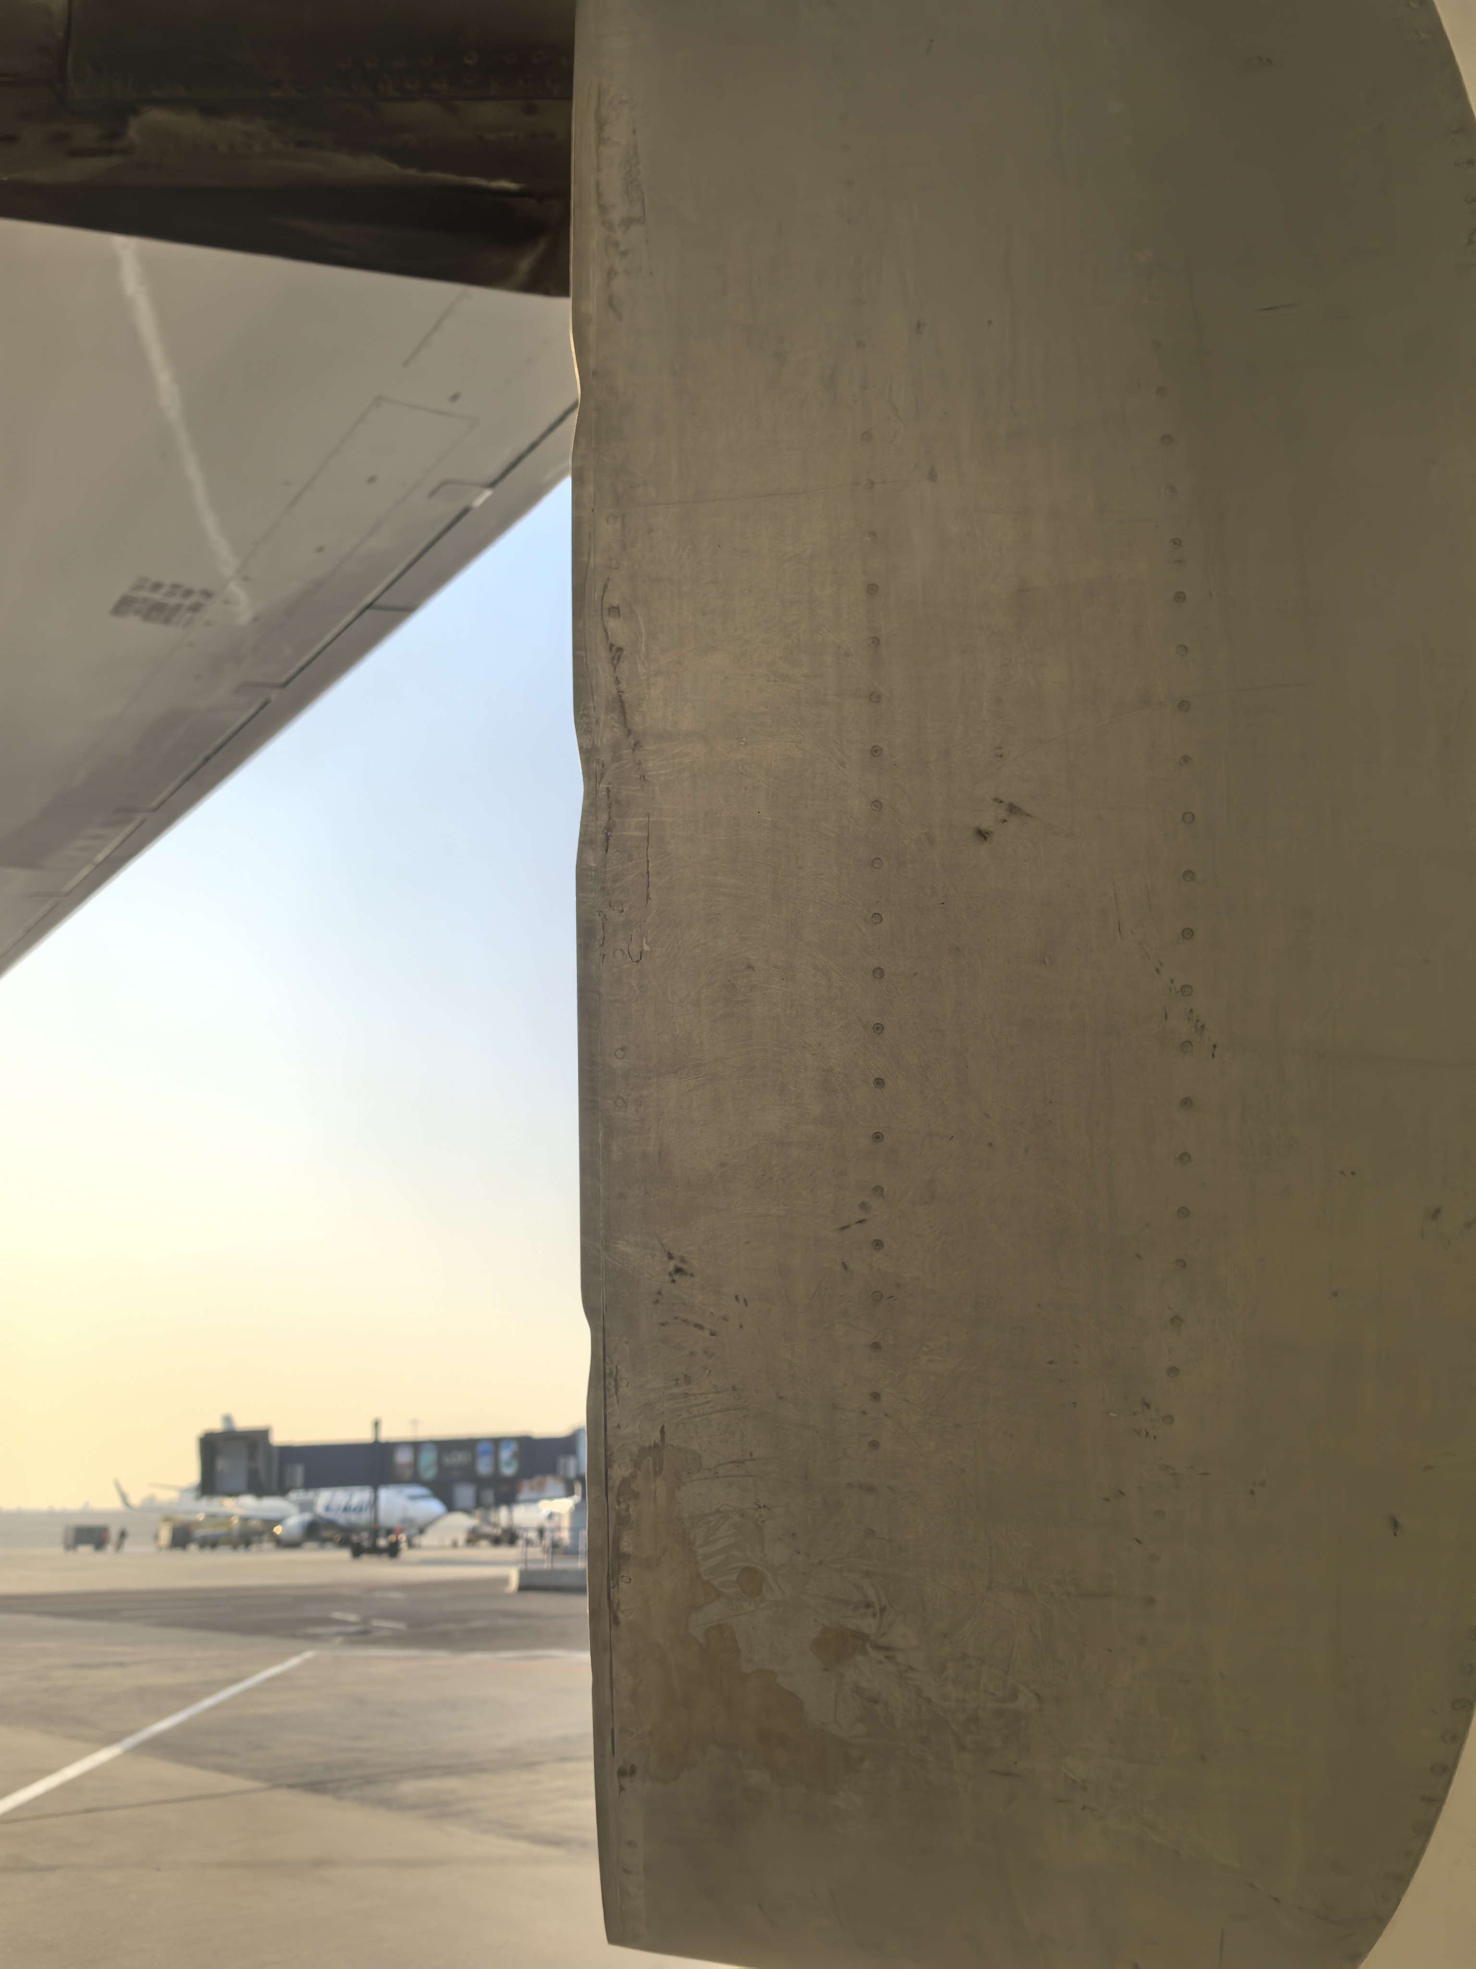

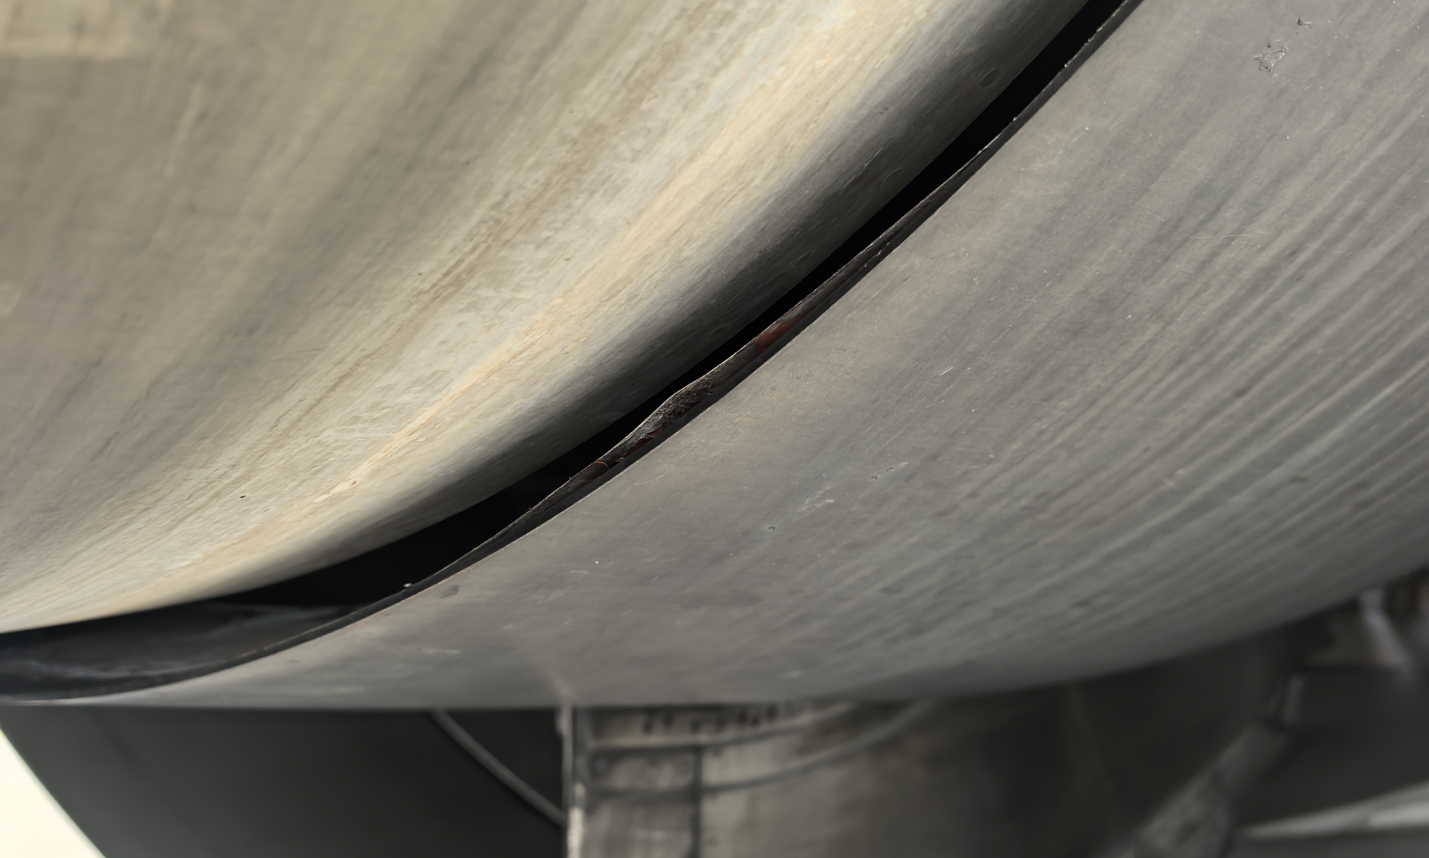
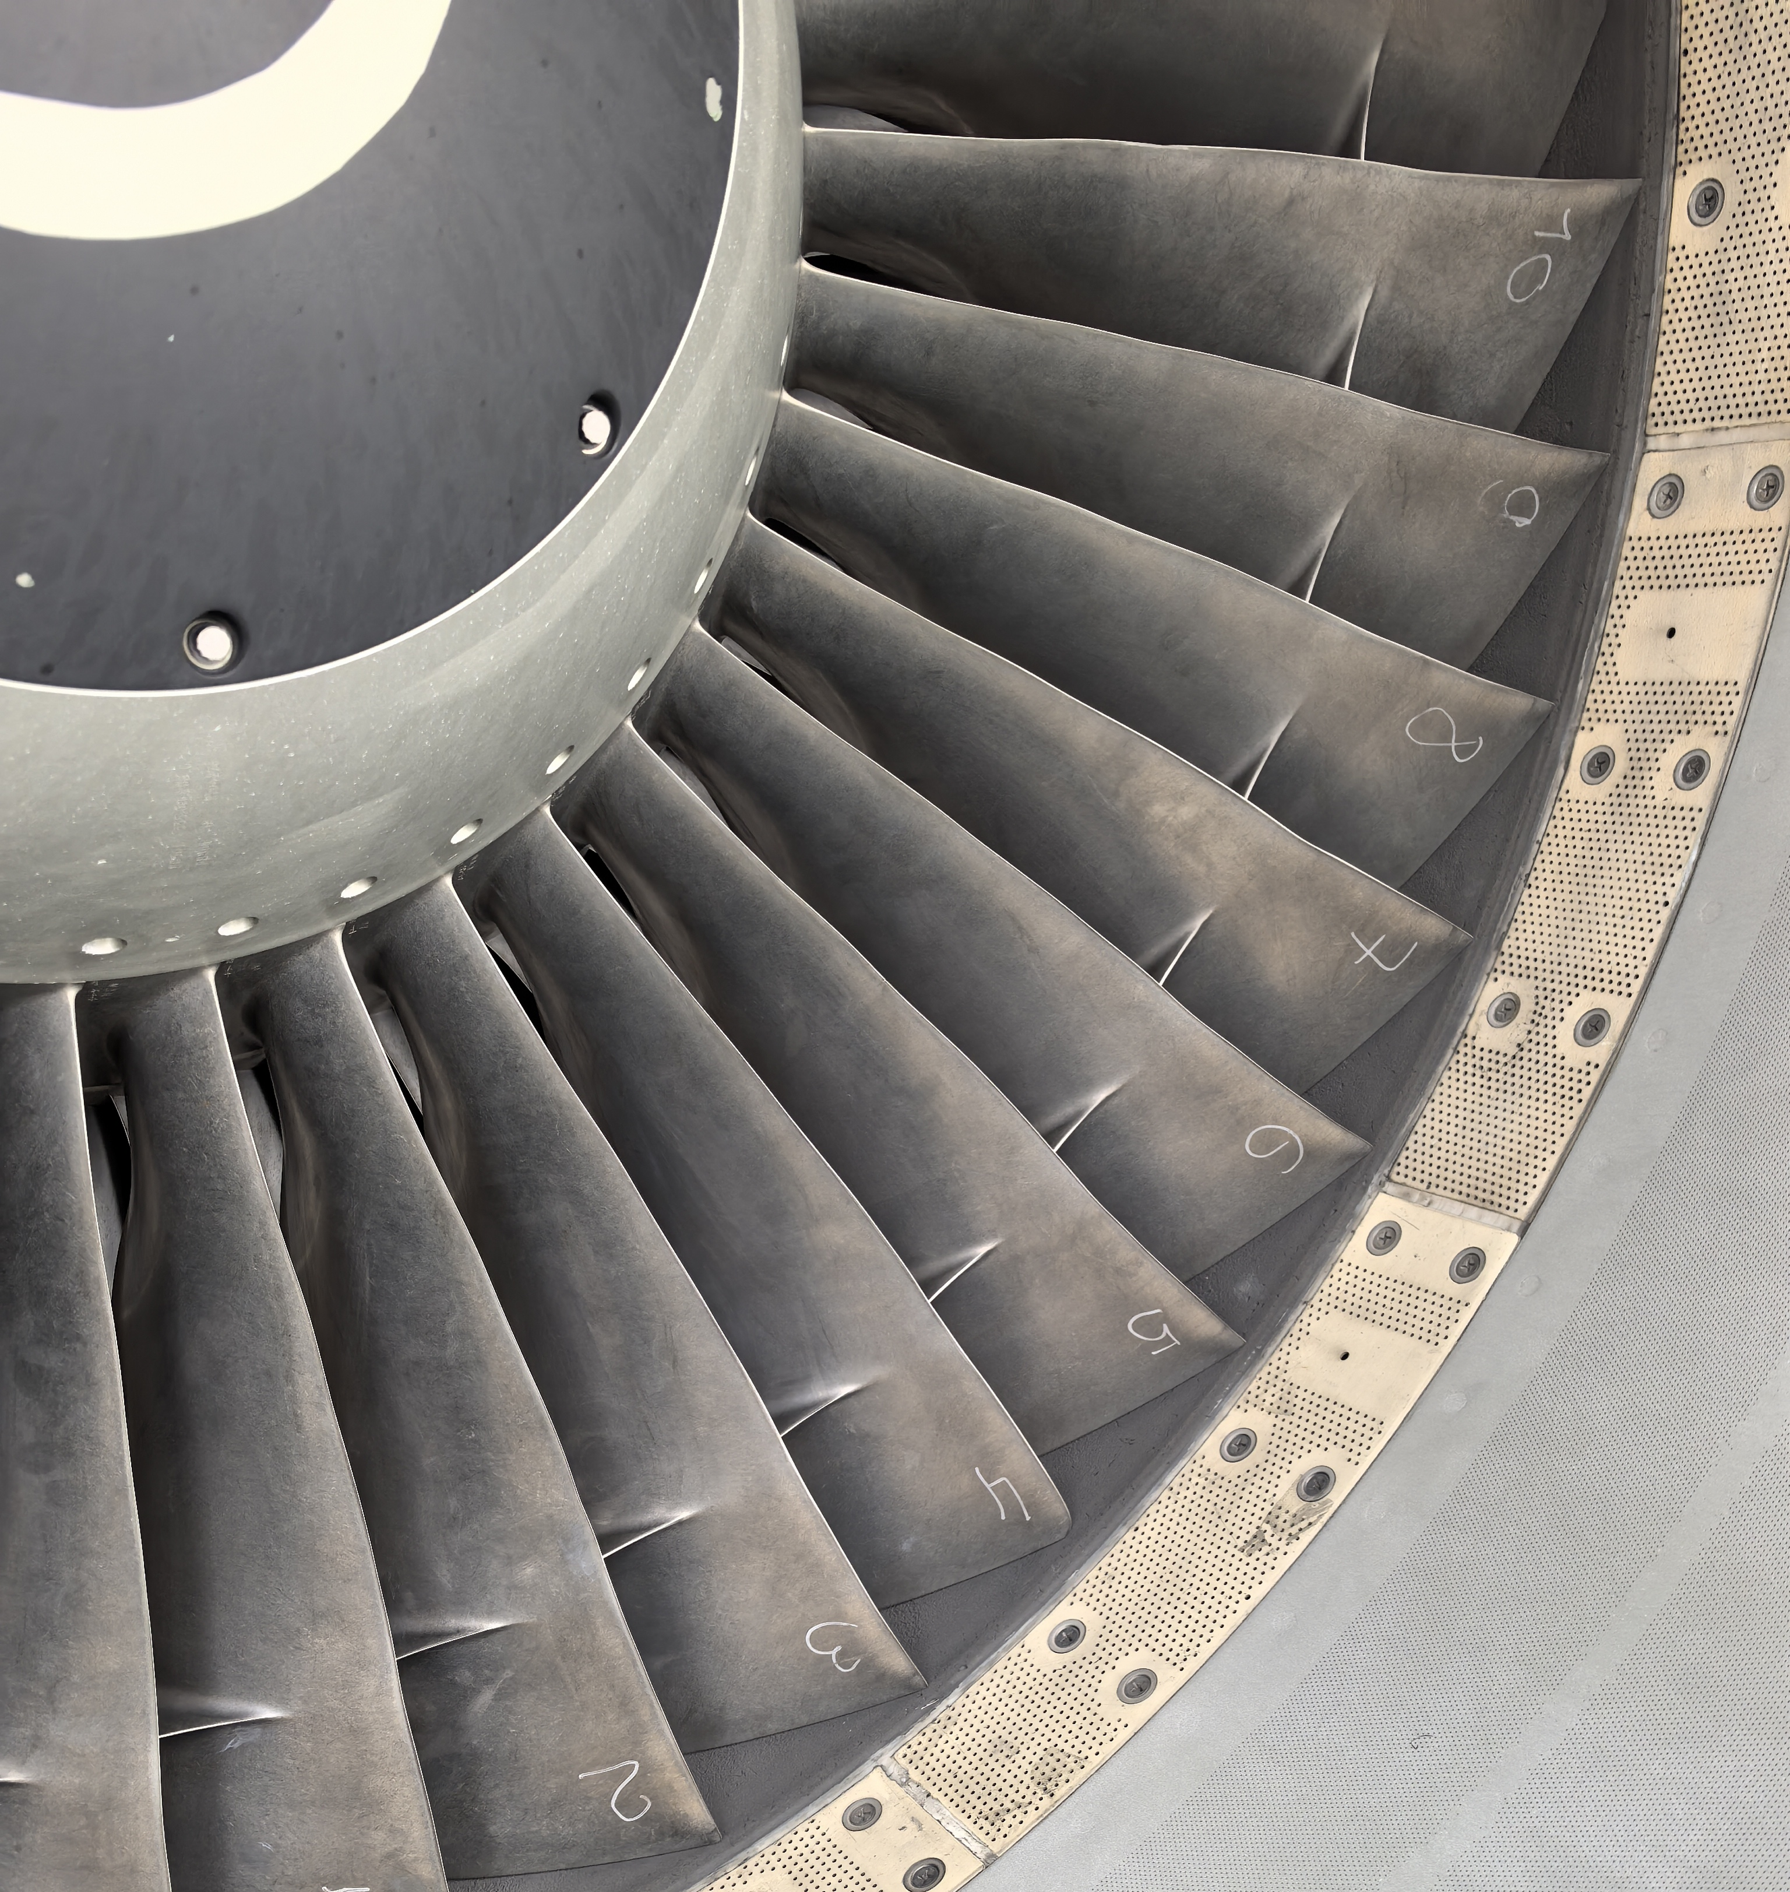


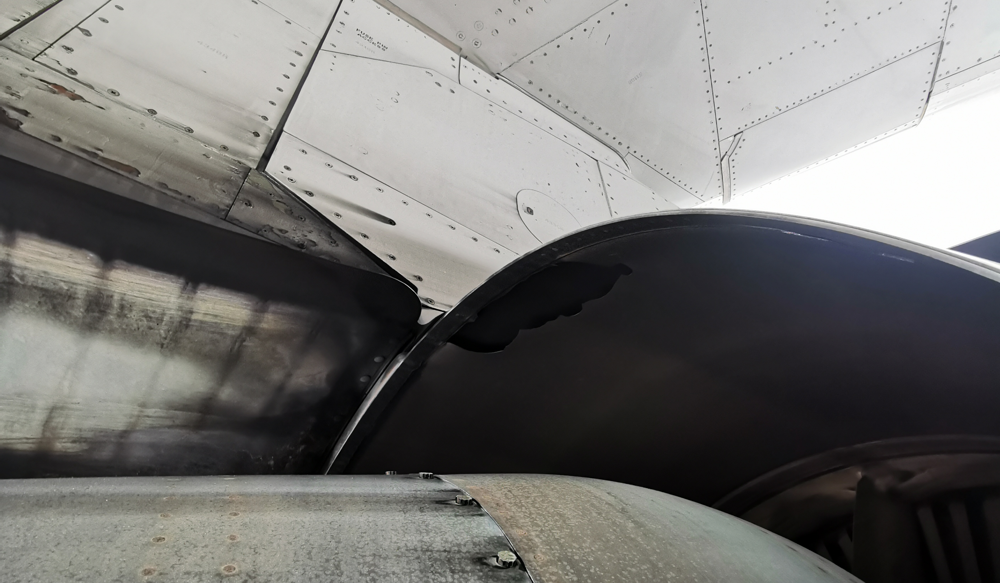
– повреждение уплотнителей и герметика на фюзеляже/крыле;

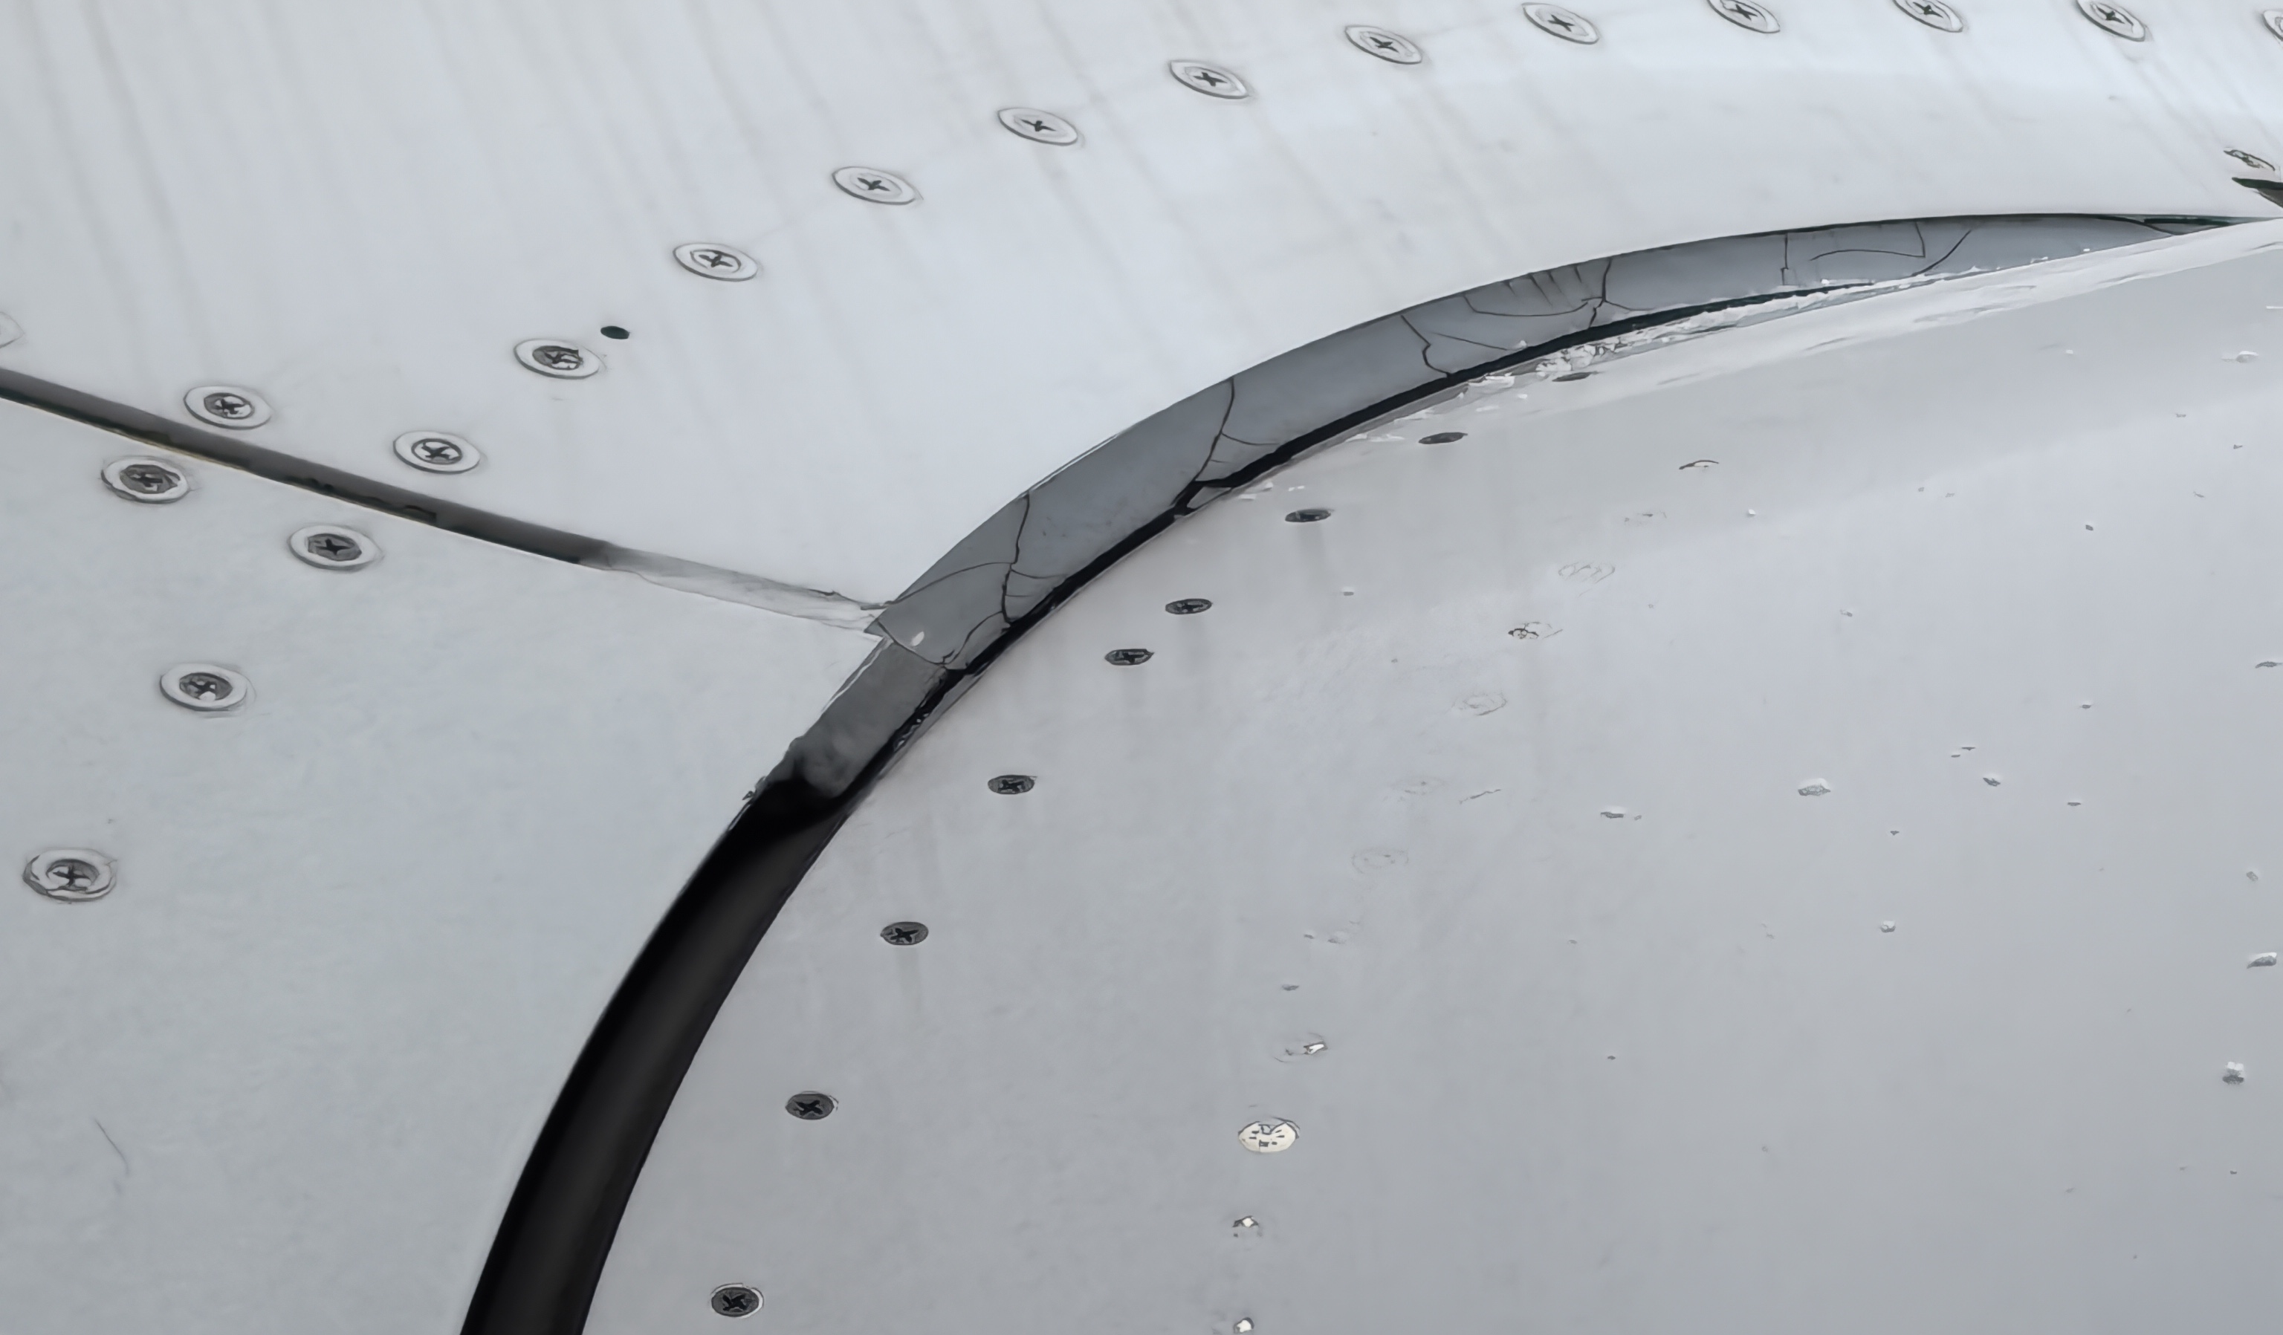

- недопустимый порез авиашины колеса;
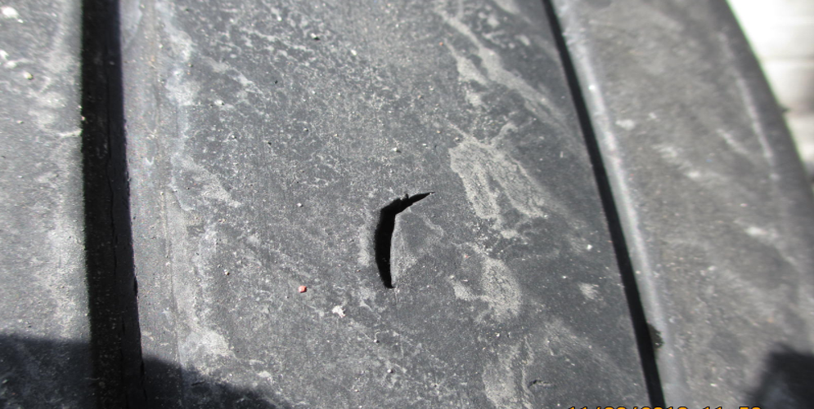

- следы течи гидрожидкости;

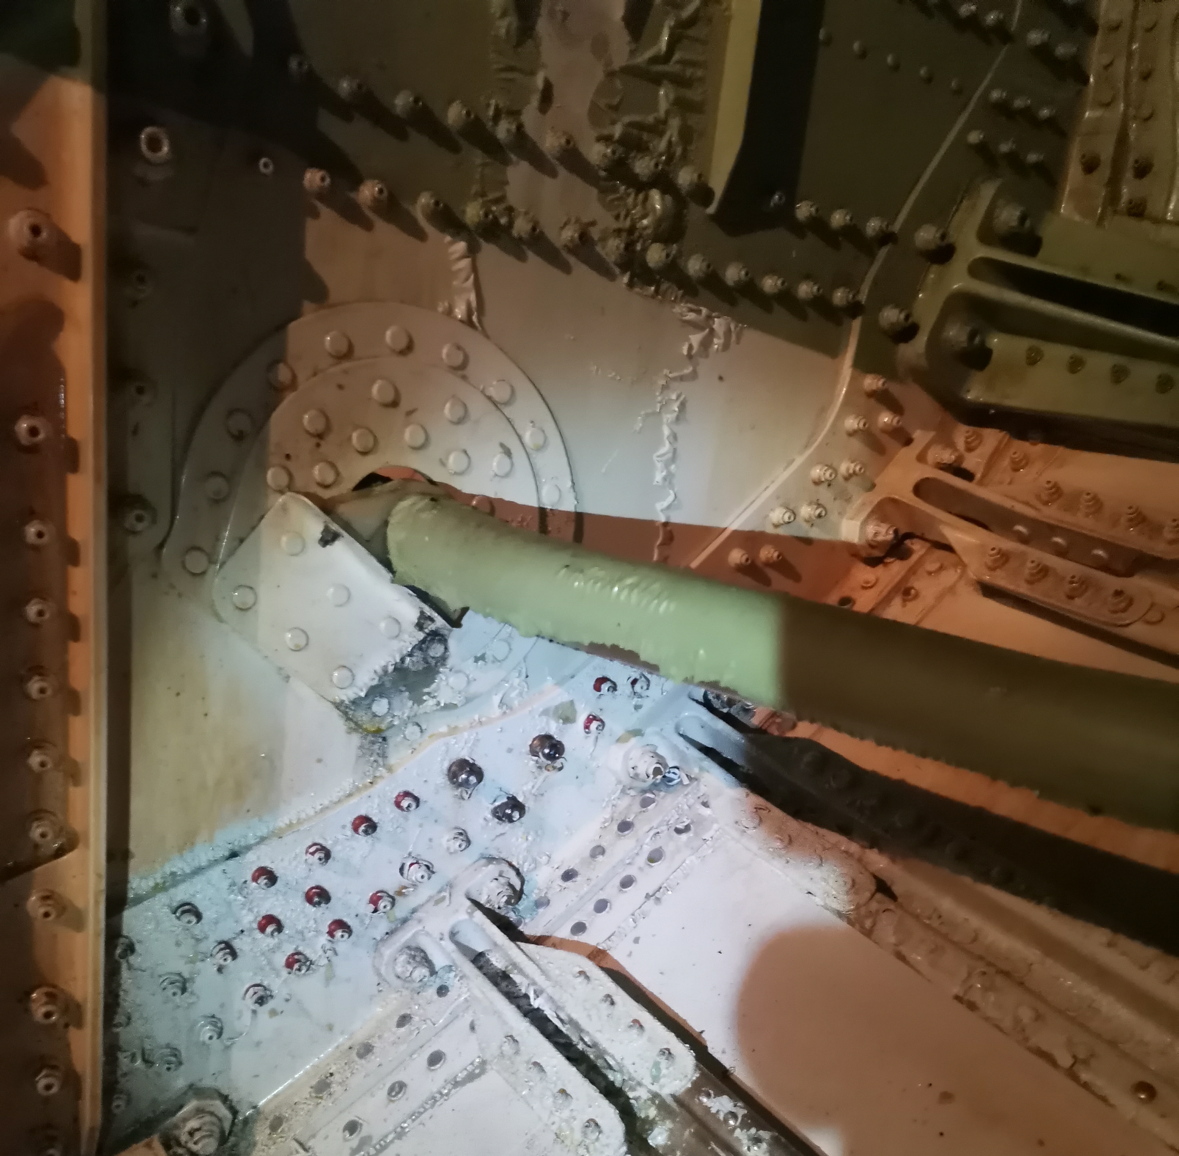

- повреждение лакокрасочного покрытия;
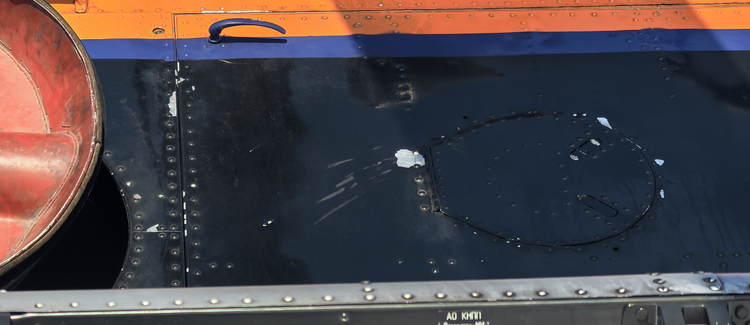

- ослабление или отсутствие крепежных элементов;

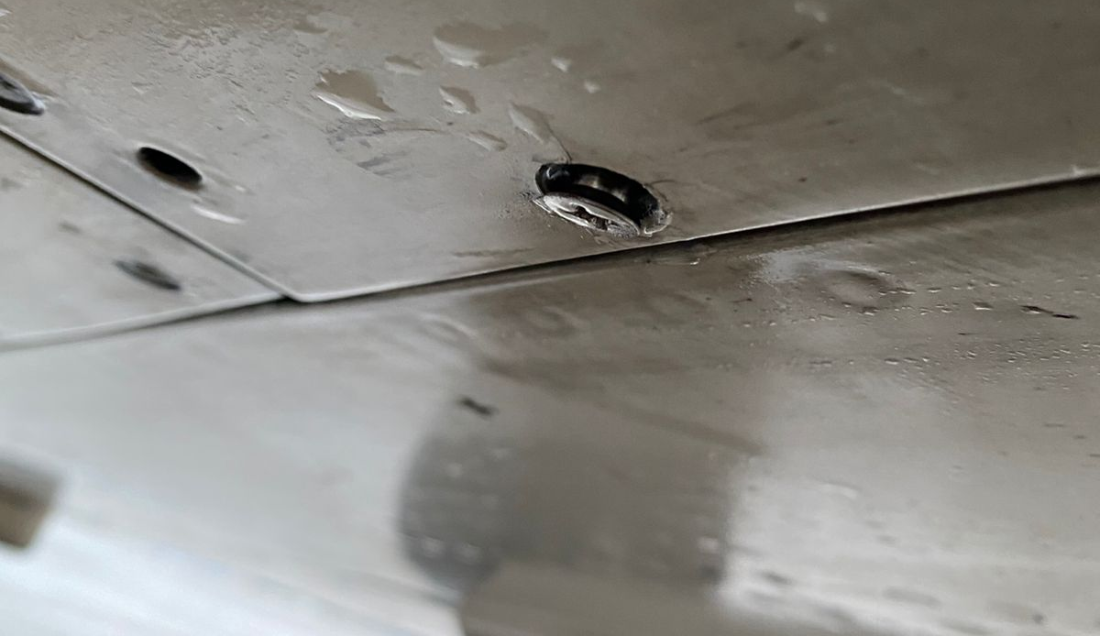


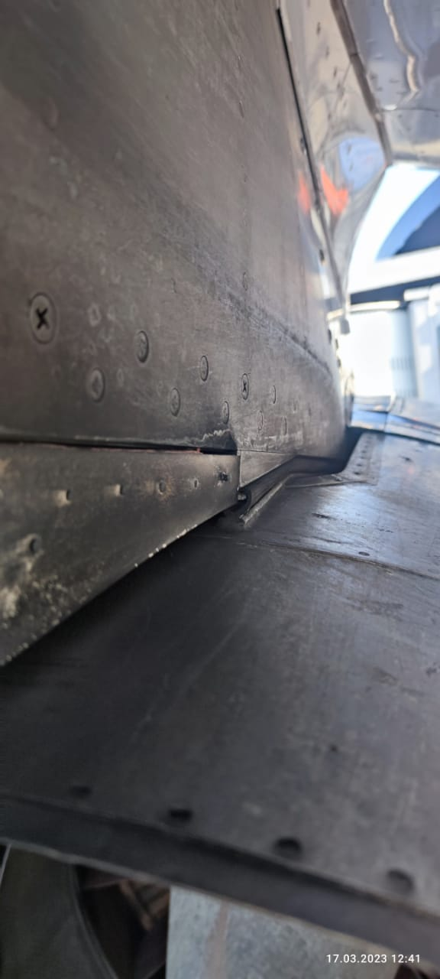

- частично не читаемые надписи/трафареты на обшивке фюзеляжа и капотах двигателей;

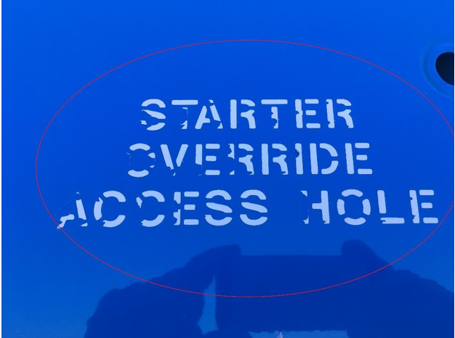
  - Помещения и оборудование организаций, индивидуальных предпринимателей, осуществляющих техническое обслуживание гражданских воздушных судов, подготовку членов экипажа гражданского воздушного судна, сотрудников по обеспечению полетов гражданской авиации, специалистов по техническому обслуживанию воздушных судов, диспетчеров управления воздушным движением
2.11.1. Получение допуска эксплуатантом тренажера в нарушение требований Порядка допуска к применению тренажерных устройств имитации полета, применяемых в целях подготовки и контроля профессиональных навыков членов летных экипажей гражданских воздушных судов, утвержденного приказом Минтранса России от 08.02.2019 № 46, например:
Программы испытаний, представленные ООО «ООО» не утверждены председателем комиссии, комиссией по оценке не проведена летная и техническая оценка КТС № 000, не представлена утвержденная надлежащим образом программа испытаний.
2.11.2. Несвоевременное выполнение технического обслуживания тренажерных устройств имитации полета инженерами АУЦ:
- тренажерным центром периодическое техническое обслуживание по форме П-1 проводится с интервалом наработки 75 ± 5 часов, при этом согласно формуляру наработка тренажера составила 83 часа при максимально допустимом интервале наработки 80 часов;
- периодическое техническое обслуживание по форме П-2 проводится
с интервалом наработки 150 ± 10 часов, при этом согласно формуляру наработка составила 165 часов при максимально допустимом интервале наработки 160 часов.
2.11.3. ООО «YYYY» не обеспечивает в полном объеме процедуры хранения инструментов и оборудования.
В нарушение требований пункта 19, 25 главы III Приложения №2 ФАП-145 установлено, что в инструментальном складе хранятся материалы с истекшим скором хранения и с нарушением условий хранения, например:
1) Силиконовая смазка Car Master (335мл) - 8 шт.
2) Люминесцентная суспензия 14HF Magnaglo (400 мл) - 4 шт.
3) Фиксатор резьбовой Loctite 243 (50 мл) - 6 шт.
4) Герметик резьбовой Loctite 542 (50 мл) - 3 шт.
5) Фиксатор резьбовой Loctite 262 (50 мл) - 1 шт.
6) Силиконовая смазка Velv (150 мл) - 6 шт.
7) Герметик Loctite Si 5331 (100 мл) - 9 шт.
8) Герметизирующий лак Welcon Pen System (30гр) - 5 шт.
9) Смазка LPS 3 (377 мл) - 7 шт.
10) Смазка LPS 1 (379 мл) - 5 шт.
11) Силиконовая смазка Velv (400 мл) - 3 шт.
12) Герметик Reinzosil (70 мл) - 2 шт.
13) Эпоксидный клей (100 мл) - 1 шт.
14) Циноакрилатный клей Loctite 496 (20 гр) - 2 шт.
15) Фиксатор резьбовой Loctite 243 (250 мл) - 1 шт.

- Пояснения относительно способов соблюдения
обязательных требований
Обязательные требования будут исполняться при условии функционирования «управленческой системы» (организовать, управлять, контролировать, нести ответственность), которая должна включать:
- Описание технологических процессов (инструкции по порядку действий).
- Программу подготовки персонала (по принципу: должен знать, понимать, исполнять, осознавать меру ответственности).
- Определенный функционал, полномочия и ответственность персонала
и должностных лиц.
- Формы и методы контроля со стороны руководства, оценки полноты
и качества исполнения ответственными должностными лицами своих служебных обязанностей.

В соответствии со статьей 51 Федерального закона от 31.07.2020 № 248-ФЗ
«О государственном контроле (надзоре) и муниципальном контроле в Российской Федерации» контролируемые лица могут проводить самостоятельную оценку соблюдения обязательных требований (самообследование) в целях добровольного определения уровня соблюдения ими обязательных требований.
Контролируемые лица, получившие высокую оценку соблюдения ими обязательных требований, по итогам самообследования вправе принять декларацию соблюдения обязательных требований.
Срок действия декларации соблюдения обязательных требований составляет
1 год со дня регистрации Федеральной службой по надзору в сфере транспорта указанной декларации.
В случае, если декларация соблюдения обязательных требований аннулирована решением, принятым по результатам контрольного (надзорного) мероприятия, контролируемое лицо может вновь принять декларацию соблюдения обязательных требований по результатам самообследования по истечении 1 года
со дня аннулирования указанной декларации.
В части разъяснения вопросов, связанных с организацией и осуществлением федерального государственного авиационного надзора, а также разъяснения прав
и обязанностей контролируемых лиц Госавианадзором проводится консультирование контролируемых лиц и их представителей по телефону, посредством видео-конференц-связи, на личном приеме или в ходе проведения профилактических визитов, а также контрольных (надзорных) мероприятий.

- Примеры соблюдения обязательных требований
1. Наличие у эксплуатантов внедренной СУБП, точное выполнение РПП, РОНО, РОТО и т.д.
2. Наличие у оператора аэродрома сертификата оператора аэродрома гражданской авиации.
3. Наличие у оператора аэродрома сертификата соответствия.
4. Соответствие членов экипажей ВС контролируемого лица требованиям, предъявляемым к обладателям свидетельств авиационного персонала, выданных уполномоченным органом в области гражданской авиации Российской Федерации.
5. Соответствие летного и кабинного экипажей воздушного судна
по численности и составу требованиям, указанным в Руководстве по летной эксплуатации.
6. Обеспечение эксплуатантом воздушного судна в случае осуществления воздушных перевозок пассажиров, багажа, груза, почты, предоставляемых за плату
на основании договоров воздушной перевозки пассажиров, грузов или почты, или авиационных работ, или КВС авиации общего назначения знания и исполнения членами летного экипажа воздушного судна законов, правил
и процедур, касающихся исполнения их обязанностей.
7. Проведение контролируемым лицом в рамках функционирования СУБП расследования инцидентов/авиационных происшествий в установленные сроки.
8. Проведение подготовки авиационного персонала авиакомпаниями, имеющими сертификат АУЦ, в соответствии с установленными требованиями воздушного законодательства Российской Федерации. Проведение подготовки авиационного персонала организациями, не имеющими сертификаты АУЦ,
в сертифицированных учебных центрах в соответствии с составленным графиком
и действующим воздушным законодательством.
9. Разработка программы подготовки специалистов авиационного персонала в соответствии с требованиями пункта 4 ФАП-399 для АУЦ
и эксплуатантов, имеющих сертификат АУЦ, пункта 6 ФАП-399 для эксплуатанта.
10. Предоставление плана использования воздушного пространства пользователем воздушного пространства или его представителем в органы обслуживания воздушного движения (управления полетами) в соответствии
с табелем сообщений о движении воздушных судов в Российской Федерации, утверждаемым Министерством транспорта Российской Федерации.
11. Своевременное внесение изменений в эксплуатационную и пономерную документацию ВС в связи с выходом новых директив лётной годности либо в связи с изданием новых нормативных документов.
12. Разработка и выполнение в организации по ТО программы подготовки персонала, обеспечивающей получение работниками знаний и навыков, необходимых для выполнения заявленных (разрешенных) видов работ,
и включающей процедуры подтверждения получения указанных знаний и навыков.
13. Планирование и качественное проведение внутренних аудитов всех направлений деятельности организации по ТО.
14. Своевременная вырубка зарослей кустарника в пределах ИВПП.
15. Соблюдение требований к покрытиям ВПП.
16. Обеспечение здания аэропортов дублированием надписей, знаков и иной текстовой и графической информации знаками, выполненными рельефно-точечным шрифтом Брайля.
17. Маркировка краевых ступеней лестничных маршей цветом или фактурой, установка предупредительных тактильных полос.
18. Предоставление полного информирования об оказываемых пассажирам из числа инвалидов и других лиц с ограничениями жизнедеятельности на территории аэропорта услугах и порядке их оказания на официальном сайте
в информационно-телекоммуникационной сети «Интернет».
19. Установка при входе в здание аэропортов кнопки вызова персонала для оказания помощи маломобильным пассажирам.
20. Своевременное предоставление ответа пассажирам на поданную претензию.
21. Своевременная выплата пассажирам денежных средств в случае вынужденного отказа от воздушной перевозки.
22. Выявление сомнительных (неаутентичных) компонентов АТ при их поступлении на склад в процессе проведения входного контроля перед
их установкой на ВС.
23. Своевременное внесение в пономерную документацию ВС
и комплектующих изделий всех необходимых записей.
24. Своевременная организация практической стажировки инженерно-технического персонала, не имеющего за предшествующие 24 месяца не менее шести месяцев опыта по осмотру, техническому обслуживанию, технической эксплуатации или ремонту ВС.
25. Наличие сертификата разработчика авиационной техники у организации, занимающейся разработкой.
26. Наличие сертификата изготовителя авиационной техники у организации, занимающейся изготовлением авиационной техники.
27. Наличие сертификата организации по техническому обслуживанию
у организации, занимающейся техническим обслуживанием авиационной техники.
28. Соблюдение организацией нормативно-правовых актов и внутренней нормативной документации.
29. Отсутствие в организации допущенных к работе сотрудников,
не прошедших аттестацию, предусмотренную внутренними нормативными актами.
30. Проведение внутренних аудитов на предмет выявления отклонений и их устранение в установленные сроки.
31. Изготавливаемая авиационная техника соответствует утвержденной одобрительным документом конструкции.
32. Все изменения типовой конструкции проходят процедуру одобрения согласно ФАП-21.

- Рекомендации по принятию контролируемыми лицами конкретных мер для обеспечения соблюдения обязательных требований
При осуществлении Федеральной службой по надзору в сфере транспорта контрольной (надзорной) деятельности наиболее часто встречаются нарушения обязательных требований к подготовке и выполнению полетов, эксплуатации гражданских воздушных судов и их допуску к полетам, а также требований
к использованию воздушного пространства и обеспечению полетов воздушных судов.
Наиболее действенными мерами, направленными на принятие контролируемыми лицами мер для соблюдения обязательных требований, является самообследование, проводимое в соответствии со статьей 51 Федерального закона от 31.07.2020 № 248-ФЗ «О государственном контроле (надзоре) и муниципальном контроле в Российской Федерации». Контролируемые лица могут проводить самостоятельную оценку соблюдения обязательных требований (самообследование) в целях добровольного определения уровня соблюдения ими обязательных требований и принимать меры к устранению выявленных недостатков.
С целью повышения эффективности государственного надзора в области гражданской авиации за счет внедрения инновационных форм и методов осуществления деятельности по профилактике нарушений обязательных требований и повышения уровня правовой грамотности подконтрольных субъектов, мотивации подконтрольных субъектов к добросовестному поведению, повышения уровня доверия подконтрольных субъектов к Федеральной службе по надзору в сфере транспорта Госавианадзором проводится консультирование по следующим вопросам:
а) организации и осуществления федерального государственного контроля (надзора);
б) осуществления контрольных (надзорных) мероприятий;
в) соблюдения обязательных требований;
г) изложенным в проверочных листах;
д) проведенных контрольных (надзорных) и проводимых профилактических мероприятий.
Способы проведения мероприятий:
а) при личном обращении - посредством телефонной связи, электронной почты, видео-конференц-связи;
б) при получении письменного запроса - посредством ответа в письменном виде в порядке, установленном законодательством Российской Федерации
о рассмотрении обращений граждан;
в) в ходе проведения профилактического мероприятия, контрольного (надзорного) мероприятия.
Консультирование проводится по мере поступления запросов юридических лиц и индивидуальных предпринимателей, граждан, а также при проведении профилактических или контрольных (надзорных) мероприятий.
На официальном сайте Федеральной службы по надзору в сфере транспорта
в разделе «Деятельность» размещены проверочные листы (списки контрольных вопросов, ответы на которые свидетельствуют о соблюдении или несоблюдении контролируемым лицом обязательных требований), применяемые Федеральной службой по надзору в сфере транспорта и ее территориальными органами
при осуществлении федерального государственного контроля (надзора) в области гражданской авиации, планы проведения плановых проверок юридических лиц
и индивидуальных предпринимателей.
На главной странице размещен «Зеркальный реестр проверок», который дает возможность оставить обратную связь: похвалить или пожаловаться на действия контрольных (надзорных) органов.
Указанные ресурсы дают возможность подготовиться к проверкам, а после проверки оставить обратную связь.
На инициативной основе в разделе «Госавианадзор» запущен сервис сбора добровольных анонимных сообщений с целью упрощения передачи информации
от профессионального сообщества в государственный орган, влияющей
на безопасность полетов, обеспечить безопасность пассажирских перевозок воздушным транспортом, снизить количество нарушений требований
по безопасности полетов воздушных судов, улучшить условия труда сотрудников авиапредприятий, защитить их права.

Ответственность за нарушения обязательных требований
В соответствии с требованиями статьи 4 Воздушного кодекса Российской Федерации лица, виновные в нарушении воздушного законодательства Российской Федерации, несут ответственность в соответствии с законодательством Российской Федерации.
При несоблюдении обязательных требований в области гражданской авиации предусмотрена административная ответственность по статьям КоАП РФ:
Статья 11.3. Действия, угрожающие безопасности полетов
1. Размещение в районе аэродрома, вертодрома или посадочной площадки знаков и устройств, сходных с маркировочными знаками и устройствами, принятыми для опознавания аэродромов, вертодромов или посадочных площадок, -
влечет наложение административного штрафа на граждан в размере от одной тысячи до двух тысяч рублей; на должностных лиц - от четырех тысяч до пяти тысяч рублей; на юридических лиц - от десяти тысяч до двадцати тысяч рублей.
2. Применение на территории аэропорта, аэродрома, вертодрома или посадочной площадки либо в полосе воздушных подходов к аэродрому, вертодрому или посадочной площадке пиротехнических изделий без разрешения администрации аэропорта, аэродрома, вертодрома или посадочной площадки -
влечет наложение административного штрафа на граждан в размере от одной тысячи до двух тысяч рублей с конфискацией орудия совершения административного правонарушения; на должностных лиц - от четырех тысяч
до пяти тысяч рублей с конфискацией орудия совершения административного правонарушения; на юридических лиц - от десяти тысяч до двадцати тысяч рублей
с конфискацией орудия совершения административного правонарушения.
3. Повреждение оборудования аэродрома, вертодрома или посадочной площадки, аэродромных знаков либо воздушного судна -
влечет наложение административного штрафа в размере от одной тысячи
до двух тысяч пятисот рублей.
4. Проход либо проезд без разрешения по территории аэропорта
(за исключением аэровокзала) или аэродрома либо объекта радио- или светообеспечения полетов -
влечет предупреждение или наложение административного штрафа в размере от пятисот до одной тысячи рублей.
5. Нарушение порядка организации движения специального транспорта
и средств механизации на аэродроме -
влечет наложение административного штрафа в размере одной тысячи рублей.
6. Невыполнение правил размещения на зданиях, сооружениях, линиях связи, линиях электропередачи, радиотехническом оборудовании или других объектах дневных и ночных маркировочных знаков и устройств, устанавливаемых в целях обеспечения безопасности полетов воздушных судов, -
влечет наложение административного штрафа на граждан в размере от одной тысячи до двух тысяч рублей; на должностных лиц - от четырех тысяч до пяти тысяч рублей; на юридических лиц - от десяти тысяч до двадцати тысяч рублей.
Статья 11.4. Нарушение правил использования воздушного пространства.
1. Нарушение пользователем воздушного пространства федеральных правил использования воздушного пространства, если это действие не содержит уголовно наказуемого деяния, -
влечет наложение административного штрафа на граждан в размере
от двадцати тысяч до пятидесяти тысяч рублей; на должностных лиц - от ста тысяч до ста пятидесяти тысяч рублей; на юридических лиц - от двухсот пятидесяти тысяч до трехсот тысяч рублей или административное приостановление деятельности
на срок до девяноста суток.
2. Нарушение правил использования воздушного пространства лицами,
не наделенными в установленном порядке правом на осуществление деятельности по использованию воздушного пространства, если это действие не содержит уголовно наказуемого деяния, -
влечет наложение административного штрафа на граждан в размере
от тридцати тысяч до пятидесяти тысяч рублей; на должностных лиц - от пятидесяти тысяч до ста тысяч рублей; на юридических лиц - от трехсот тысяч до пятисот тысяч рублей или административное приостановление деятельности на срок до девяноста суток.
Статья 11.5. Нарушение правил безопасности эксплуатации воздушных судов.
1. Нарушение порядка допуска к выполнению полетов воздушных судов либо правил подготовки и выполнения полетов, за исключением случаев, предусмотренных частями 3-9 настоящей статьи, если эти действия
по неосторожности повлекли причинение легкого вреда здоровью потерпевшего, -
влечет наложение административного штрафа на граждан в размере от одной тысячи пятисот до двух тысяч рублей или лишение права управления воздушным судном на срок от трех до шести месяцев; на должностных лиц - от трех тысяч
до четырех тысяч рублей; на юридических лиц - от пятидесяти тысяч
до восьмидесяти тысяч рублей.
2. Те же действия, повлекшие по неосторожности причинение средней тяжести вреда здоровью потерпевшего, -
влекут наложение административного штрафа на граждан в размере от двух тысяч до двух тысяч пятисот рублей или лишение права управления воздушным судном на срок до одного года; на должностных лиц - от десяти тысяч до двадцати тысяч рублей; на юридических лиц - от восьмидесяти тысяч до ста тысяч рублей.
3. Взлет на воздушном судне при наличии неисправностей, с которыми запрещено начинать выполнение полета без разрешения уполномоченного органа, либо с нарушением норм пассажировместимости (грузовместимости) или ограничений по полетной массе или центровке воздушного судна -
влечет наложение административного штрафа на командира воздушного судна в размере от двух тысяч до двух тысяч пятисот рублей или лишение права управления воздушным судном на срок до одного года.
4. Управление воздушным судном лицом, не имеющим права управления
им,-
влечет наложение административного штрафа в размере от двух тысяч
до двух тысяч пятисот рублей.
5. Управление воздушным судном, не прошедшим государственной регистрации, либо не поставленным на государственный учет, либо не имеющим государственного и регистрационного опознавательных знаков или учетного опознавательного знака, либо имеющим заведомо подложные государственный
и регистрационный опознавательные знаки или заведомо подложный учетный опознавательный знак, -
влечет наложение административного штрафа на командира воздушного судна в размере от двух тысяч до двух тысяч пятисот рублей или лишение права управления воздушным судном на срок до одного года.
6. Управление воздушным судном, на котором отсутствует судовая и полетная документация, предусмотренная законодательством Российской Федерации, либо управление воздушным судном членом летного экипажа, не имеющим при себе документов на право управления данным типом воздушного судна, -
влечет наложение административного штрафа в размере от одной тысячи
до двух тысяч рублей.
7. Управление воздушным судном лицом, находящимся в состоянии опьянения, либо уклонение лица, управляющего воздушным судном,
от прохождения в установленном порядке медицинского освидетельствования
на состояние опьянения, либо передача управления воздушным судном лицу, находящемуся в состоянии опьянения, -
влечет лишение права управления воздушным судном на срок от двух
до трех лет.
8. Допуск к полету воздушного судна, которое не прошло государственной регистрации, либо которое не поставлено на государственный учет, либо которое
не имеет государственного и регистрационного опознавательных знаков или учетного опознавательного знака, либо которое имеет заведомо подложные государственный и регистрационный опознавательные знаки или заведомо подложный учетный опознавательный знак, либо на котором отсутствует судовая
и полетная документация, предусмотренная законодательством Российской Федерации, либо на котором не укомплектован летный или кабинный экипаж, либо которое имеет неисправности, с которыми запрещена его эксплуатация
без разрешения, выдаваемого уполномоченным органом, либо на котором нарушены нормы пассажировместимости (грузовместимости) или ограничения по полетной массе или центровке воздушного судна, а равно допуск к управлению воздушным судном или его обслуживанию лица, не имеющего на то права или находящегося
в состоянии опьянения, либо обслуживание воздушного судна лицом, не имеющим на то права или находящимся в состоянии опьянения, -
влечет наложение административного штрафа на граждан в размере от трех тысяч до пяти тысяч рублей; на должностных лиц - от десяти тысяч до пятнадцати тысяч рублей.
9. Выполнение полетов воздушными судами, на борту которых отсутствуют поисковые и аварийно-спасательные средства, предусмотренные законодательством Российской Федерации, -
влечет наложение административного штрафа на граждан в размере от одной тысячи пятисот до двух тысяч рублей; на должностных лиц - от трех тысяч
до четырех тысяч рублей; на юридических лиц - от тридцати тысяч до сорока тысяч рублей.
Примечания:
1. Под причинением легкого вреда здоровью следует понимать кратковременное расстройство здоровья или незначительную стойкую утрату общей трудоспособности.
2. Под причинением средней тяжести вреда здоровью следует понимать неопасное для жизни длительное расстройство здоровья или значительную стойкую утрату общей трудоспособности менее чем на одну треть.
Статья 9.13. Уклонение от исполнения требований к обеспечению доступности для инвалидов объектов социальной, инженерной и транспортной инфраструктур и предоставляемых услуг.
Уклонение от исполнения требований к обеспечению доступности
для инвалидов объектов социальной, инженерной и транспортной инфраструктур
и предоставляемых услуг -
влечет наложение административного штрафа на должностных лиц в размере от двух тысяч до трех тысяч рублей; на юридических лиц - от двадцати тысяч
до тридцати тысяч рублей.
Статья 19.5. Невыполнение в срок законного предписания (постановления, представления, решения) органа (должностного лица), осуществляющего государственный надзор (контроль), организации, уполномоченной в соответствии
с федеральными законами на осуществление государственного надзора (должностного лица), органа (должностного лица), осуществляющего муниципальный контроль.
1. Невыполнение в установленный срок законного предписания (постановления, представления, решения) органа (должностного лица), осуществляющего государственный надзор (контроль), муниципальный контроль, об устранении нарушений законодательства -
влечет наложение административного штрафа на граждан в размере
от трехсот до пятисот рублей; на должностных лиц - от одной тысячи до двух тысяч рублей или дисквалификацию на срок до трех лет; на юридических лиц - от десяти тысяч до двадцати тысяч рублей.

Статья 19.7. Непредставление сведений (информации).

Непредставление или несвоевременное представление в государственный орган (должностному лицу), орган (должностному лицу), осуществляющий (осуществляющему) государственный контроль (надзор), государственный финансовый контроль, организацию, уполномоченную в соответствии
с федеральными законами на осуществление государственного надзора (должностному лицу), орган (должностному лицу), осуществляющий (осуществляющему) муниципальный контроль, муниципальный финансовый контроль, сведений (информации), представление которых предусмотрено законом и необходимо для осуществления этим органом (должностным лицом) его законной деятельности, либо представление в государственный орган (должностному лицу), орган (должностному лицу), осуществляющий (осуществляющему) государственный контроль (надзор), государственный финансовый контроль, организацию, уполномоченную в соответствии с федеральными законами
на осуществление государственного надзора (должностному лицу), орган (должностному лицу), осуществляющий (осуществляющему) муниципальный контроль, муниципальный финансовый контроль, таких сведений (информации)
в неполном объеме или в искаженном виде, за исключением случаев, предусмотренных статьей 6.16, частью 2 статьи 6.31, частями 1, 2 и 4 статьи 8.28.1, статьей 8.32.1, частью 1 статьи 8.49, частью 5 статьи 14.5, частью 4 статьи 14.28, частью 1 статьи 14.46.2, статьями 19.7.1, 19.7.2, 19.7.2-1, 19.7.3, 19.7.5, 19.7.5-1, 19.7.7, 19.7.8, 19.7.9, 19.7.12, 19.7.13, 19.7.14, 19.7.15, 19.8, 19.8.3, частями 2, 7, 8
и 9 статьи 19.34 КоАП, -
влечет предупреждение или наложение административного штрафа
на граждан в размере от ста до трехсот рублей; на должностных лиц - от трехсот
до пятисот рублей; на юридических лиц - от трех тысяч до пяти тысяч рублей.
Статья 11.14. Нарушение правил перевозок крупногабаритных или тяжеловесных грузов
1. Нарушение правил перевозки опасных веществ, крупногабаритных
или тяжеловесных грузов на воздушном транспорте - влечет наложение административного штрафа на граждан в размере от пятисот до одной тысячи рублей; на должностных лиц - от одной тысячи до двух тысяч рублей; на юридических лиц - от десяти тысяч до двадцати тысяч рублей.
Статья 11.31. Несоблюдение перевозчиком требований законодательства Российской Федерации об обязательном страховании гражданской ответственности перевозчика за причинение вреда жизни, здоровью, имуществу пассажиров
1. Осуществление перевозок пассажиров перевозчиком, риск гражданской ответственности которого за причинение при перевозках вреда жизни, здоровью, имуществу пассажиров не застрахован в соответствии с требованиями, установленными федеральным законом, - влечет наложение административного штрафа на должностных лиц в размереот сорока тысяч до пятидесяти тысяч рублей; на юридических лиц - от пятисот тысяч до одного миллиона рублей.
2. Непредоставление перевозчиком пассажирам в случаях и в порядке, которые установлены федеральным законом, информации о страховщике и о договоре обязательного страхования гражданской ответственности перевозчика за причинение вреда жизни, здоровью, имуществу пассажиров -
влечет наложение административного штрафа на должностных лиц в размере
от одной тысячи до трех тысяч рублей; на юридических лиц - от десяти тысяч
до тридцати тысяч рублей.

Часто задаваемые вопросы

  - Порядок разработки и применения аэронавигационного паспорта аэродрома (вертодрома, посадочной площадки) гражданской авиации, аэронавигационная информация о котором публикуется в Сборнике аэронавигационной информации Российской Федерации.

Порядок разработки и применения аэронавигационного паспорта аэродрома (вертодрома, посадочной площадки) гражданской авиации определен Приложением № 1 к приказу Минтранса России от 5.11.2020 № 449: разработку аэронавигационного паспорта аэродрома (вертодрома, посадочной площадки) гражданской авиации (далее - АНП) организует оператор аэродрома (вертодрома), владелец посадочной площадки. Разработка АНП включает в себя процесс формирования аэронавигационных данных, их согласование и оформление в соответствии с типовой схемой аэродрома (вертодрома, посадочной площадки) согласно приложению № 2 к настоящему приказу. Аэронавигационные данные, предназначенные для включения в АНП предоставляют:
а) операторы аэродромов (вертодромов), владельцы посадочных площадок, а также организации, базирующиеся на аэродромах (вертодромах, посадочных площадках) гражданской авиации;
б) геодезические организации в отношении;
в) организации, осуществляющие деятельность по разработке схем полетов, процедур (схем) маневрирования в районах аэродромов (вертодромов, посадочных площадок)
Органы обслуживания воздушного движения (управления полетами), предоставляющие аэродромно-диспетчерское обслуживание, или осуществляющие организацию воздушного движения в районе аэродрома (вертодрома), посадочной площадки по запросу оператора аэродрома (вертодрома), владельца посадочной площадки.
Операторы аэродромов (вертодромов), владельцы посадочных площадок обеспечивают достоверность и полноту аэронавигационных данных, содержащихся в АНП.
АНП утверждается оператором аэродрома (вертодрома), владельцем посадочной площадки при наличии согласований и (или) отчетных материалов от организаций, представивших аэронавигационные данные в АНП.
АНП аэродрома гражданской авиации, являющегося аэродромом совместного базирования, утверждается оператором аэродрома при наличии согласований и (или) отчетных материалов от организаций, представивших аэронавигационные данные в АНП, а также при наличии согласований от организаций государственной или экспериментальной авиации, базирующихся на данном аэродроме.
АНП посадочной площадки утверждается владельцем посадочной площадки при наличии согласований и (или) отчетных материалов от организаций, представивших аэронавигационные данные в АНП, а также при наличии согласования: с оператором аэродрома (вертодрома) гражданской авиации - при расположении посадочной площадки в границах района аэродрома (вертодрома) гражданской авиации; с организацией, осуществляющей эксплуатацию аэродрома экспериментальной авиации - при расположении посадочной площадки в границах района аэродрома (вертодрома) экспериментальной авиации; с организацией, уполномоченной федеральным органом исполнительной власти, в ведении которого находится аэродром государственной авиации - при расположении посадочной площадки в границах района аэродрома (вертодрома) государственной авиации.
Применение АНП включает в себя: официальное опубликование аэронавигационных данных, содержащихся в АНП (поправках к АНП), в Сборнике аэронавигационной информации Российской Федерации (далее - АИП России); предоставление аэронавигационных данных, содержащихся в АНП (поправках к АНП), физическим и юридическим лицам, осуществляющим деятельность в области организации использования воздушного пространства, обеспечения, подготовки, организации и выполнения полетов воздушных судов в виде документов аэронавигационной информации.
Операторы аэродромов (вертодромов), владельцы посадочных площадок направляют утвержденные АНП (поправки к АНП) в Федеральное агентство воздушного транспорта на бумажном носителе и их копии на электронном носителе для организации официального опубликования АНП (поправок к АНП) в АИП России. В случае согласования и утверждения АНП (поправок к АНП), созданных в форме электронных документов с использованием усиленной квалифицированной электронной подписи, направление в Федеральное агентство воздушного транспорта АНП (поправок к АНП) на бумажном носителе не требуется.
Федеральное агентство воздушного транспорта осуществляет проверку полученных АНП (поправок к АНП) на предмет их соответствия требованиям настоящего Порядка в срок, не превышающий 30 календарных дней с даты их поступления.
При отсутствии замечаний по результатам проверки Федеральное агентство воздушного транспорта в срок, не превышающий 7 календарных дней с даты завершения проверки, направляет АНП (поправки к АНП) на официальное опубликование в АИП России.
АНП (поправки к АНП) с отметкой о направлении на официальное опубликование в АИП России направляются Федеральным агентством воздушного транспорта:
а) оператору аэродрома (вертодрома), владельцу посадочной площадки;
б) в зональные (региональные) центры Единой системы организации воздушного движения Российской Федерации, в зоне ответственности которых находится аэродром (вертодром), посадочная площадка.
При наличии замечаний по результатам проверки Федеральное агентство воздушного транспорта возвращает АНП (поправки к АНП) оператору аэродрома (вертодрома), владельцу посадочной площадки в срок, не превышающий 37 календарных дней с даты их поступления.
Срок проверки Федеральным агентством воздушного транспорта АНП (поправки к АНП) после устранения замечаний оператором аэродрома (вертодрома), владельцем посадочной площадки не должен превышать 7 календарных дней с даты их повторного поступления.
Аэронавигационные данные, аэронавигационная информация, содержащиеся в АНП (поправках к АНП), публикуются в АИП России в соответствии с системой заблаговременного уведомления об изменениях аэронавигационных данных по единой таблице дат вступления их в силу Международной организации гражданской авиации (далее - ИКАО).

7.2. Может ли инструктор тренажера АУЦ имеющий свидетельство бортмеханика/штурмана, с квалификационной отметкой «инструктор» допущен к исполнению обязанностей в качестве инструктора тренажера, без разрешения органа по выдаче свидетельств на право проведения указанного нарушения?
На основании пункта 2 статьи 54 Воздушного кодекса Российской Федерации требования к образовательным организациям и организациям, осуществляющим обучение специалистов согласно перечню специалистов авиационного персонала гражданской авиации устанавливаются федеральными авиационными правилами.
В соответствии с пунктом 44 Федеральных авиационных правил «Требования к образовательным организациям и организациям, осуществляющим обучение специалистов соответствующего уровня согласно перечням специалистов авиационного персонала. Форма и порядок выдачи документа, подтверждающего соответствие образовательных организаций и организаций, осуществляющих обучение специалистов соответствующего уровня согласно перечням специалистов авиационного персонала, требованиям федеральных авиационных правил», утвержденным приказом Минтранса России от 29.09.2015 № 289 АУЦ должен обеспечить соответствие лиц, осуществляющих обучение на тренажерном устройстве имитации полета (далее - инструктор тренажера), требованиям настоящих Правил. Инструктор тренажера должен: иметь квалификационную отметку «пилот-инструктор» в свидетельстве пилота или иметь разрешение органа по выдаче свидетельств на право проведения указанного обучения, или представить документы, подтверждающие наличие указанной отметки или разрешения ранее.
Приведенная норма содержит закрытый перечень требований, при исполнении которых инструктор тренажера вправе осуществлять обучение на тренажере.
Возможность осуществления обучения иным лицам, не отвечающим указанным критериям, ФАП-289 не предоставляет.
Таким образом, наличие у инструктора тренажера свидетельств бортмеханика/штурмана с квалификационной отметкой «бортмеханик – инструктор», «штурман – инструктор» в отсутствие разрешения органа по выдаче свидетельств на право проведения указанного обучения, влечет невозможность осуществлять обучение на тренажерном устройстве имитации полета.

